ACTA APROBADA
SESIÓN ORDINARIA No. 2545
FECHA: Jueves 14 de febrero del 2008
HORA: 7:30 a.m.
LUGAR: SALA DE SESIONES DEL CONSEJO INSTITUCIONAL, SEDE
CENTRAL DEL INSTITUTO TECNOLÓGICO DE COSTA RICA
DIRECTORES
Dr. Dagoberto Arias Aguilar Rector y Presidente
MAE. Roberto Gallardo Loría Profesor del ITCR
Ing. Carlos Badilla Corrales Profesor del ITCR
M.Sc. Rocío Poveda Picado Representante Comunidad Nacional
Lic. Johnny Masís Siles Funcionario Administrativo del ITCR
Sr. Freddy Briceño Elizondo Estudiante Suplente
Srta. Geisel Madrigal Estudiante Suplente
Ing. Dennis Mora Mora Egresado del ITCR
FUNCIONARIOS
Licda. Bertalía Sánchez Salas Directora Ejecutiva de la Secretaría
del Consejo Institucional
Lic. Isidro Álvarez Salazar Auditor Interno
AUSENTES
M.Sc. Eugenio Trejos ausencia justificada
Ing. Danilo Rojas Poveda ausencia injustificada
Máster Sonia Barboza Flores ausencia justificada
Máster Rosaura Brenes Solano ausencia justificada
Sr. Mario Buzo Orozco ausencia justificada
Srta. Carolina Cespedes Viquez ausencia justificada
ÍNDICE
PÁGINA
ASUNTOS DE TRÁMITE
CAPÍTULO DE AGENDA
ARTÍCULO 1. Aprobación de la agenda | 2
CAPÍTULO DE ACTAS
ARTÍCULO 2. Aprobación de las Actas 2543 y 2544 | 3
CAPÍTULO DE CORRESPONDENCIA
ARTÍCULO 3. Informe de correspondencia | 3
CAPÍTULO ASUNTOS DE RECTORÍA
ARTÍCULO 4. Informe Asuntos de Rectoría | 9
CAPÍTULO PROPUESTAS DE COMISIONES
ARTÍCULO 5. Propuestas de Comisiones del Consejo Institucional | 11
CAPÍTULO DE PROPUESTAS
ARTÍCULO 6. Propuesta de miembros del Consejo Institucional | 11
ARTÍCULO 7. Autorización de viaje a República Dominicana y pago de viáticos al exterior al MSc. EugenioTrejos B., Rector, para que asista a la Sesión LXXXIV del CSUCA, por realizarse en Santo Domingo República Dominicana, del 23 al 28 de febrero del 2008 | 11
CAPÍTULO ASUNTOS DE FONDO
ARTÍCULO 8. Modificación de acuerdo de la Sesión No. 2529, Art. 10, del 20 de setiembre del 2007 denominado: “Creación y modificación de plazas financiadas con fondos provenientes del Fondos Estatal de la Educación superior (FEES), para cambiar el destino de las plazas CF2500 y CF2501 del Programa 5 San Carlos | 14
ARTÍCULO 9. Evaluación del Plan Anual Operativo al 31 de diciembre del 2007 | 17
ARTÍCULO 10. Liquidación Presupuestaria al 31 de diciembre del 2007 | 23
CAPÍTULO ASUNTOS DE FORO
ARTÍCULO 11. Presentación de la Primera Edición de la Revista “Investiga-TEC”, de la Vicerrectoría de Investigación y Extensión | 30
CAPÍTULO ASUNTOS VARIOS
ARTÍCULO 12. Invitación a la Conferencia Nacional de Cuencas | 32
ARTÍCULO 13. Informe de Prensa | 32
Se inicia la Sesión a las 8:05 a.m., con la presencia del Dr. Dagoberto Arias, quien preside en su condición de Rector y Presidente interino, Sr. Freddy Briceño, Srta. Geisel Madrigal, Lic. Johnny Masís, Lic. Isidro Álvarez, MAE. Roberto Gallardo e Ing. Carlos Badilla.
El señor Dagoberto Arias justifica la ausencia del MSc. Eugenio Trejos, Máster Sonia Barboza, Máster Rosaura Brenes, Lic. Mario Buzo y Srta. Carolina Céspedes, quienes están participando del 6to. Congreso Internacional de Educación Superior “UNIVERSIDAD 2008”, organizado por El Ministerio de Educación Superior (MES) y las universidades de la República de Cuba, del 10 al 16 de febrero del 2008, por lo que estarán ausentes en esta Sesión.
NOTA: El señor Danilo Rojas Poveda, no se presentó a la Sesión y tampoco justificó su ausencia.
ASUNTOS DE TRÁMITE
CAPÍTULO DE AGENDA
ARTÍCULO 1. Aprobación de la agenda
Se somete a votación el orden del día.
Se aprueba con 6 votos a favor, 0 en contra.
Por lo tanto, la agenda queda de la siguiente manera:
ASUNTOS DE TRÁMITE
Asistencia
- Aprobación de la agenda
CAPÍTULO DE ACTAS
- Aprobación de las Actas 2543 y 2544
CAPÍTULO DE CORRESPONDENCIA
- Informe de correspondencia
CAPÍTULO ASUNTOS DE RECTORÍA
- Informe Asuntos de Rectoría
CAPÍTULO PROPUESTAS DE COMISIONES
- Propuestas de Comisiones del Consejo Institucional
CAPÍTULO DE PROPUESTAS
- Propuesta de miembros del Consejo Institucional
- Autorización de viaje a República Dominicana y pago de viáticos al exterior al MSc. EugenioTrejos B., Rector, para que asista a la Sesión LXXXIV del CSUCA, por realizarse en Santo Domingo República Dominicana, del 23 al 28 de febrero del 2008
CAPÍTULO ASUNTOS DE FONDO
- Modificación de acuerdo de la Sesión No. 2529, Art. 10, del 20 de setiembre del 2007 denominado: “Creación y modificación de plazas financiadas con fondos provenientes del Fondos Estatal de la Educación superior (FEES), para cambiar el destino de las plazas CF2500 y CF2501 del Programa 5 San Carlos
- Evaluación del Plan Anual Operativo al 31 de diciembre del 2007
- Liquidación Presupuestaria al 31 de diciembre del 2007
CAPÍTULO ASUNTOS DE FORO
- Presentación de la Primera Edición de la Revista “Investiga-TEC”, de la Vicerrectoría de Investigación y Extensión
CAPÍTULO ASUNTOS VARIOS
- Invitación a la Conferencia Nacional de Cuencas
- Informe de Prensa
CAPÍTULO DE ACTAS
ARTÍCULO 2. Aprobación de las Actas Nos. 2543 y 2544
MOCIÓN DE ORDEN: El señor Dagoberto Arias presenta moción de orden, para posponer la votación de las actas, hasta tanto se cuente con el quórum necesario para su aprobación. Se somete a votación y se obtiene: 6 votos a favor y 0 en contra.
NOTA: Se presenta a la Sesión, la señora Rocío Poveda, a las 8:05 a.m.
Acta No. 2543
Se somete a votación el Acta No. 2543 y se obtiene el siguiente resultado: 5 votos a favor, 3 en contra, y se incorporan las modificaciones externadas por los(as) miembros del Consejo Institucional.
Acta No. 2544
Se somete a votación el Acta No. 2544 y se obtiene el siguiente resultado: 8 votos a favor, 0 en contra, y se incorporan las modificaciones externadas por los(as) miembros del Consejo Institucional.
NOTA: Las Actas No. 2543 y 2544, se votaron hasta que se contó con el quórum requerido.
CAPÍTULO DE CORRESPONDENCIA
ARTÍCULO 3. Informe de correspondencia
Se da a conocer la correspondencia recibida por la Secretaría del Consejo Institucional, la cual incluye:
Correspondencia remitida al Presidente del Consejo Institucional:
- AUDI-012-2008 Memorando con fecha 8 de febrero del 2008, suscrito por el Isidro Álvarez S., Auditor Interno, dirigido al M.Sc. Eugenio Trejos Benavides, Presidente del Consejo Institucional, en el cual remite el Informe de advertencia AUDI-AD-002-2008 “sobre la urgencia de establecer controles estratégicos para dar cumplimiento al Reglamento de Refrendo de las Contrataciones de la Administración Pública. (SCI-082-02-2008)
Se toma nota. Se traslada a la Comisión de Planificación y Administración.
- OPI-051-2008 Memorando con fecha 7 de febrero del 2008, suscrito por el Dr. Luis Gerardo Meza, Director de la Oficina de Planificación Institucional, dirigido al Dr. Dagoberto Arias, Presidente interino del Consejo Institucional, en el cual solicita ampliación del plazo estipulado en el acuerdo tomado por este Consejo en la Sesión No. 2497, Artículo único, éste, hasta el 29 de febrero del 2008. (SCI-078-02-2008)
Se toma nota. La prórroga solicitada fue concedida mediante acuerdo Sesión No. 2541, Art. 12 de 20 de diciembre del 2007.
- DAIR-011-2008 Memorando con fecha 4 de febrero del 2008, suscrito por el Ing. Warner Chaves, Presidente del DAIR, dirigido al M.Sc. Eugenio Trejos Benavides, Presidente del Consejo Institucional, en el cual solicita al Consejo Institucional incluir en el Art. 2, del Reglamento de Gastos de Representación Institucional, a la Presidencia del Directorio de la AIR, de manera que se autorice al Directorio realizar derogaciones con cargo a la subpartida “Gastos de representación institucional”. (SCI-073-02-2008)
Se toma nota. Se traslada a la Comisión de Planificación y Administración
- DAIR-012-2008 Memorando con fecha 4 de febrero del 2008, suscrito por el Ing. Warner Chaves, Presidente del DAIR, dirigido al M.Sc. Eugenio Trejos Benavides, Presidente del Consejo Institucional, en el cual solicita proveer a la Asamblea Institucional Representativa (AIR) de presupuesto en las partidas “Transporte en el exterior, viáticos en el exterior, actividades de capacitación, cursos y seminarios en el país, cursos y seminarios en el exterior”, esto con el fin de dar el adecuado cumplimiento a sus funciones, tanto la AIR como del Directorio. (SCI-074-02-2008)
Se toma nota. Se traslada a la Rectoría para que lo que corresponda.
- AI-020-2008 Memorando con fecha 6 de febrero del 2008, suscrito por la Ing. Nancy Hidalgo, Profesora de la Escuela de Ingeniería Agrícola, dirigido al M.Sc. Eugenio Trejos Benavides, Presidente del Consejo Institucional, en el cual aclara que su renuncia al Tribunal Institucional Electoral y a la Comisión de Evaluación Profesional es a partir del 1 de febrero del año en curso. (SCI-071-02-2008)
Se toma nota.
- CU-2008-043 Oficio con fecha 1 de febrero del 2008, suscrito por la Licda. Ana Myriam Shing Sáenz, Coordinadora General de la Secretaría del Consejo Universitario, UNED, dirigido al M.Sc. Eugenio Trejos Benavides, Presidente del Consejo Institucional, en el cual acusa recibo del acuerdo y transcribe el acuerdo tomado por el Consejo Universitario, en la Sesión No. 1900-2008, Art. III, inciso 1) celebrada el 25 de enero del 2008, y que dice; a) “Remitir al Lic. José Alfredo Araya, Encargado de la Cátedra de Matemática el acuerdo tomado por el ITCR, en la Sesión No. 2540, Art. 9, “Pronunciamiento sobre la problemática en torno a la calidad de la Educación Costarricense en cuanto a la formación de docentes, y en particular en Matemática”, como insumo de trabajo, b) enviarlo a la Dirección de Asuntos Estudiantiles, con el fin de que sea considerado en el Proyecto de Rendimiento Académico en Matemática (RAMA)”. (SCI-070-02-2008)
Se toma nota.
- PAO-OPI-034-2008 Memorando con fecha 11 de febrero del 2008, suscrito por el Dr. Luis Gerardo Meza, Director de la Oficina de Planificación Institucional, dirigido al Dr. Dagoberto Arias A., Presidente a.i., del Consejo Institucional, en el cual adjunta la “Evaluación del PAO al 30 de junio del 2007”. (SCI-090-02-2008)
Se toma nota. Se traslada como punto de agenda.
- TIE-026-2008 Memorando con fecha 8 de febrero del 2008, suscrito por la MBA. Virginia Valverde H., Presidenta del Tribunal Institucional Electoral, dirigido al M.Sc. Eugenio Trejos Benavides, Presidente del Consejo Institucional, en el cual informa que la Ingra. Nancy Hidalgo, miembro titular del sector docente, presentó su renuncia al TIE a partir 1 de febrero del 2008, y su nombramiento vencía el 31 de diciembre del 2011, por lo que solicita realizar a la mayor brevedad el nombramiento de un miembro titular y un suplente del sector docente. (SCI-091-02-2008)
Se toma nota. Se traslada a la Secretaría para que realice la convocatoria.
Correspondencia remitida al Consejo Institucional:
- SCI-065-2008 Memorando con fecha 8 de febrero del 2008, suscrito por la Licda. Bertalía Sánchez Salas, Directora Ejecutiva de la Secretaría del Consejo Institucional, dirigido al MAE. Bernal Martínez G., Vicerrector de Administración, en el cual presenta solicitud de presupuesto adicional para ser incluido en el Presupuesto Extraordinario para dar contenido a partidas: viáticos al exterior, equipo y mobiliario de oficina y materiales y suministros, con el fin de cubrir algunas necesidades en el Consejo Institucional. (SCI-087-02-2008)
Se toma nota. Se traslada a la Comisión de Planificación y Administración.
- INVITACIÓN suscrita por la Maestría en Sistema Modernos de Manufactura del ITCR y el Consejo Nacional para Investigaciones Científicas y Tecnológicas, dirigido a los miembros del Consejo Institucional, en el cual les invitan a la apertura del Programa Ejecutivo Gestión Tecnológica e Innovación GET-IN, por celebrarse el martes 26 de febrero, en el salón Alcázar del Hotel Marriot, a las 8:30 a.m. (SCI-068-02-2008)
Se toma nota.
- R-072-2008 Memorando con fecha 7 de febrero del 2008, suscrito por el Dr. Dagoberto Arias, Rector interino, dirigido a la Licda. Bertalía Sánchez Salas, Directora Ejecutiva de la Secretaría del Consejo Institucional, en el cual adjunta la Resolución RR-010-08, “Asistente Académico Administrativo 1”, de la Escuela de Química, para ser publicada en la Gaceta Institucional. (SCI-079-02-2008)
Se toma nota. Se tramita la publicación en la Gaceta.
- Boleta de Comunicado con fecha 7 de febrero del 2007, suscrita por el Dr. Dagoberto Arias, Rector interino, dirigido a la Licda. Bertalía Sánchez Salas, Directora Ejecutiva de la Secretaría del Consejo Institucional, en el cual adjunta respuesta de la Licda. Maureen Reid, Asesora Legal del Consejo Institucional, respecto a la solicitud de criterio del Proyecto de Ley “Sistema Bancario Nacional”. (SCI-076-02-2008)
Se toma nota.
- R-059-2008 Memorando con fecha 5 de febrero del 2008, suscrito por el MSc. Eugenio Trejos B., Rector, dirigido a la Licda. Bertalía Sánchez Salas, Directora Ejecutiva de la Secretaría del Consejo Institucional, en el cual remite para consideración del Consejo Institucional, autorización de salida del país para participar en el LXXXIV Sesión Ordinaria del CSUCA, por realizarse en Santo Domingo, República Dominicana, del 24 al 27 de febrero (adjunta invitación), para lo que solicita el pago de tiquetes aéreos, pago de viáticos y transporte en el exterior e impuestos de salida Costa Rica-República Dominicana. Asimismo, informa que la Licda. Ligia Rivas R., Vicerrectora de VIESA, será quien le sustituirá en forma interina en las fechas citadas y la Licda. Ana Teresa Hidalgo, Directora de DOP, sustituirá a la Licda. Rivas durante ese mismo período. (SCI-066-02-2008)
Se toma nota. Se traslada como punto de agenda.
- Nota sin referencia con fecha 31 de enero del 2008, suscrita por la Sra. Patricia Fernandez R., Funcionaria de la Soda Comedor, dirigido al Consejo Institucional, en el cual solicita criterio y acuerdo por parte del Consejo Institucional, respecto a la elección para Coordinador de la Unidad de Conserjería del ITCR, realizado en el 2007, ya que considera que existieron vicios de procedimiento omitidos y aceptados por parte del TIE, así como por la Vicerrectoría de Administración. (SCI-065-02-2008)
Se toma nota. Se traslada a la Asesoría Legal del C.I. para dictamen respectivo y a la Comisión de Planificación para el dictamen de respuesta.
- DM-0579-02-2008 (copia recibida vía FAX) con fecha 5 de febrero del 2008, suscrito por el Ministerio de Educación, dirigido a la Máster Giselle Cruz Maduro, Secretaria General del Consejo Superior de Educación, con copia al ITCR, en el cual remite el acuerdo tomado por el Consejo Institucional en la Sesión No. 2540, Art. 9, “Pronunciamiento sobre la problemática en torno a la calidad de la Educación Costarricense en cuanto a la formación de docentes, y en particular en Matemática”, para lo correspondiente. (SCI-064-02-2008)
Se toma nota.
Correspondencia remitida “con copia” al Consejo Institucional:
- R-038-2008 Memorando con fecha 31 de enero del 2008, suscrito por el M.Sc. Eugenio Trejos Benavides, Rector, dirigido a la MBA. Hannia Rodríguez, Directora del Departamento de Recursos Humanos, en el cual adjunta para su conocimiento la Resolución RR-010-08, “Asistente de Académico Administrativo 1”, de la Escuela de Química. (SCI-043-02-2008)
Se toma nota.
- SCI-068-2008 Memorando con fecha 8 de febrero del 2008, suscrito por la Máster Sonia Barboza, Coordinadora de la Comisión de Planificación y Administración, dirigido a la Licda. Maureen Reid, Asesora del Consejo Institucional, Lic. Isidro Alvarez, Auditor Interno, Máster Rosaura Brenes, Coordinadora de la Comisión de Calidad de Vida de la Comunidad Institucional, Sr. Dagoberto Solano, Coordinador de la Comisión de Seguridad Ocupacional y a la Licda. Ligia Rivas R., Coordinadora de la Comisión de Igualdad de Oportunidades, en el cual solicita criterio en el área de competencia de cada uno, respecto a la Licitación Pública No. 2007LPN-000005-APITCR “Construcción de Edificio par ala Escuela de Ingeniería en Producción Industrial”, en aras de contar con ese insumo para la reunión de la Comisión por celebrarse el próximo viernes 15 de febrero del año en curso. (SCI-085-02-2008)
Se toma nota.
- SCI-066-2008 Memorando con fecha 8 de febrero del 2008, suscrito por la Máster Rosaura Brenes S., Coordinadora de la Comisión de Asuntos Académicos y Estudiantiles, dirigido a la M.Sc. Giannina Ortiz Q., Vicerrectora de Docencia, en el cual solicita información respecto a algunos servicios brindados durante la impartición de los cursos de verano, en razón de las inquietudes planteadas a esta Comisión. (SCI-084-02-2008)
Se toma nota
- SCI-067-2008 Memorando con fecha 8 de febrero del 2008, suscrito por la Máster Rosaura Brenes S., Coordinadora de la Comisión de Asuntos Académicos y Estudiantiles, dirigido a la M.Sc. Giannina Ortiz Q., en el cual solicita a esta Vicerrectoría presentar una evaluación de la calidad de los cursos de los Programas de Postgrado, en razón de las inquietudes externadas a esa Comisión. (SCI-083-02-2008)
Se toma nota.
- R-069-2008 Memorando con fecha 7 de febrero del 2008, suscrito por el Dr. Dagoberto Arias, Rector Interino, dirigido al M.A.E. Bernal Martínez, Vicerrector de Administración, en el cual solicita atender lo señalado por la Auditoría Interna en el Informe de advertencia AUDI-AD-001-2008 “sobre la urgencia de establecer controles estratégicos para verificar la ejecución de los contratos y el cumplimiento por parte de los contratistas de obligaciones legales” (SCI-080-02-2008)
Se toma nota.
- AUDI-014-2008 Memorando con fecha 11 de febrero del 2008, suscrito por el Isidro Álvarez S., Auditor Interno, dirigido al Lic. Carlos Segnini, Asesor Legal del ITCR, con copia a la Licda. Maureen Reid, Asesora Legal del Consejo Institucional, en el cual remite el Informe de Advertencia AUDI-AD-002-2008 “sobre la urgencia de establecer controles estratégicos para dar cumplimiento al Reglamento de Refrendo de las Contrataciones de la Administración Pública, el cual rige a partir del 1 de enero del 2008. (SCI-086-02-2008)
Se toma nota. Se traslada a la Comisión de Planificación y Administración.
- R-084-2008 Memorando con fecha 11 de febrero del 2008, suscrito por el Dr. Dagoberto Arias A., Rector Interino, dirigido al Lic. Isidro Álvarez, Auditor Interno, en el cual comunica que mediante memorando R-069-07 solicita al MAE. Bernal Martínez, Vicerrector de Administración atender la solicitud planteada en el Oficio Informe de advertencia AUDI-AD-001-2008 “sobre la urgencia de establecer controles estratégicos para verificar la ejecución de los contratos y el cumplimiento por parte de los contratistas de obligaciones legales” (SCI-089-02-2008)
Se toma nota.
Correspondencia remitida a las Comisiones y a personas integrantes del Consejo Institucional:
- VIE-016-2008 Memorando con fecha 8 de febrero del 2008, suscrito por la M.Sc. Ileana Moreira, Vicerrectora a.i., Vicerrectoría de Investigación y Extensión, dirigido al Ing. Carlos Badilla, Miembro del Consejo Institucional, en el cual informa que mediante Oficio VIE-115-2008, remitió a la Rectoría propuesta para la creación del “Fondo de Apoyo a la Vinculación”, y solicita la revisión de la Cláusula décimo sexta del Convenio Marco ITCR-FUNDATEC. (SCI-081-02-2008)
Se toma nota.
- VAD-21-2008 Memorando con fecha 7 de febrero del 2008, suscrito por el MAE. Bernal Martínez G., Vicerrector de Administración, dirigido a la Máster Sonia Barboza, Coordinadora de la Comisión de Planificación y Administración, en el que adjunta la Liquidación Presupuestaria al 31 de diciembre del 2007. (SCI-075-02-2008)
Se toma nota. Se traslada como punto de agenda.
- Nota si referencia con fecha 5 de febrero del 2008, suscrita por la Sra. Sonia Vargas y el Sr. Juan Carlos Carvajal, dirigido a la Máster Sonia Barboza, Integrante del Consejo Institucional, en el cual remiten el resumen de las actividades de la participación en la Comisión Especial para la definición del Modelo de Empresas Auxiliares en el ITCR, en respuesta a solicitud planteada. (SCI-067-02-2008)
Se toma nota.
ADDENDUM DE CORRESPONDENCIA
- R-091-2008 Memorando con fecha 13 de febrero del 2008, suscrito por el Dr. Dagoberto Arias A., Rector Interino, dirigido a los Miembros del Consejo Institucional, en el cual remite propuesta de la Liquidación Presupuestaria al 31 de diciembre del 2007 y Evaluación del Plan Anual Operativo al 31 de diciembre del 2007. (SCI-096-02-2008)
Se toma nota. Se traslada al punto de agenda correspondiente
- Nota si referencia con fecha 13 de febrero del 2008, suscrita por el Dr. Edwin Marín A., Profesor de la Escuela de Ciencias del Lenguaje, dirigido a los miembros del Consejo Institucional, en el cual manifiesta su interés en participar en el concurso interno para ser parte de la Comisión de Carrera Profesional. (SCI-098-02-2008)
Se toma nota. Se traslada como futuro punto de agenda
- AUDI-019-2008 Memorando con fecha 13 de febrero del 2008, suscrito por el Lic. Isidro Álvarez S., Auditor Interno, dirigido al Dr. Dagoberto Arias A., Presidente del Consejo Institucional, en el cual adjunta el Informe AUDI/AS-002-2008, “Observaciones a la Liquidación Presupuestaria al 31 de diciembre del 2007”. (SCI-101-02-2008)
Se toma nota. Se traslada al punto de agenda correspondiente
- OPI-CI-001-2008 Memorando con fecha 12 de febrero del 2008, suscrito por el Dr. Luis Gerardo Meza, Director de la Oficina de Planificación Institucional, dirigido al Dr. Dagoberto Arias A., Presidente Interino del Consejo Institucional. Además, copia de los memorandos dirigidos a órganos superiores, Directores de Escuelas y Departamentos, en el cual adjunta observaciones y recomendaciones al Plan de Mejoramiento”, producto de la Autoevaluación 2006-2007, de cada una de las dependencias, para que se adopten las correcciones que estimen convenientes y remitan a esa Oficina a más tardar el 21 de febrero del 2008, el Plan de Mejoramiento modificado. (SCI-100-02-2008)
Se toma nota. Se traslada a la Comisión de Planificación Institucional para lo correspondiente.
La discusión de este punto consta en el archivo digital de la Sesión No. 2545.
CAPÍTULO ASUNTOS DE RECTORÍA
ARTÍCULO 4. Informe Asuntos de Rectoría
El señor Dagoberto Arias, Rector y Presidente a.i. del Consejo Institucional, informa sobre las actividades realizadas 06 al 08 de febrero y del 11 al 13 de febrero del 2008, detalladas de la siguiente manera:
Miércoles 06 de febrero
Gestión administrativa
Jueves 07 de febrero
Presidió la Sesión Ordinaria No. 2544-08 de Consejo Institucional hasta las 9:20 a.m.
A las 10:30 a.m. dio inicio el conversatorio de los Rectores con los Ministros de Hacienda y Educación. El objetivo de la reunión fue plantear la deuda del Gobierno a las Universidades por recalificación del FEES 2005, 2006, 2007 y 2008.
El Presidente de CONARE entregó formalmente una carta con los detalles de los montos adeudados y la solicitud para su incorporación en el primer presupuesto extraordinario de la República.
El Ministro de Hacienda fue enfático que este primer presupuesto extraordinario tiene que estar listo a finales de febrero y la prioridad del Gobierno fue definida hacia una fuerte inversión en Seguridad. Adicionalmente se refirió a la cautela con respecto al panorama económico de los próximos meses. Los Rectores expusieron diferentes puntos de vista sobre la necesidad de la incorporación de los recursos lo antes posible. El Ministro de Hacienda se comprometió a revisar las cifras y en los próximos días conversará con el Presidente de CONARE. El planteamiento se enfoca a que se incorporen en el presupuesto nacional los montos adeudados del 2005, 2006 y 2007.
En horas de la tarde atendió a la delegación de la Universidad de Purdue, concretamente han planteado un mayor acercamiento con el ITCR para el intercambio de profesores y estudiantes en áreas de ingeniería aplicada. En esta oportunidad conocieron las instalaciones del ITCR y han expresado la invitación para que representantes institucionales y profesores puedan viajar a Purdue para concretar las accionar.
Viernes 08 de febrero
En la mañana sostuvo una reunión con la Directora de la Editorial Tecnológica y el Director de la Oficina de Ingeniería. El tema a tratar fue un planteamiento de la Editorial para ampliar las instalaciones. La Editorial puede aportar fondos para inversión producto del superávit. Se quedó en llevar el planteamiento concreto para análisis en Consejo de Rectoría.
Este día fue dedicado exclusivamente al análisis de expedientes administrativos.
Lunes 11 de febrero
Gestión administrativa
Atendió al Prof. Erick Hernández de la Escuela de Biología, para dar seguimiento al addendum al convenio CONARE-DAAD, bajo el cual funcionarios de las universidades públicas a propuesta de las universidades tendrían la posibilidad de estudiar en Alemania. El DAAD aportará un 50% de los recursos y la universidad apoyará al candidato con el otro 50% restante. Los fondos para operar este addendum provienen de los Fondos del Sistema y se distribuyeron en cada universidad. El Profesor Hernández ha cumplido con todos los requisitos por parte del DAAD.
Se está en espera de la firma del addendum por parte del Presidente del CONARE.
Martes 12 de febrero
Participó en el Consejo de Rectoría, se aprobó la ayuda memoria de la sesión 03-08 (la cual se adjunta).
A las 10:00 a.m. participó en la primera lección de la Cátedra “Paz, Tecnología y Desarrollo” organizada por la Escuela de Ciencias Sociales y que se llevó a cabo en la Sala de Conferencias de la Biblioteca José Figueres Ferrer. Se contó con la presencia de un distinguido académico y teólogo, el Dr. Franz Hinkelamert, quien disertó sobre el tema “Humanismo y violencia”.
En horas de la tarde participó de la sesión 03-08 de CONARE (adjunto la agenda) y procederé a brindar algunos detalles.
Miércoles 13 de febrero
Gestión administrativa
Atendió a la Profesora Trilce Altamirano, de la Escuela de Ciencias del Lenguaje, para definir el estado del proyecto de extensión en las comunidades de Los Santos. Este proyecto fue presentado al CONARE y no fue recomendado por los Vicerrectores de Extensión y se ha insistido en la necesidad de aportar recursos. Los Vicerrectores de Extensión dieron un espacio en la agenda de la próxima reunión.
Seguidamente el señor Dagoberto Arias hace entrega del documento denominado "Ayuda Memoria" correspondiente a la Sesión No. 03-2006, del 5 de febrero del 2008, para lo cual presenta una síntesis de los asuntos tratados en dicha reunión.
- Correspondencia
- Informes del Rector
- Sistema y evaluación del Plan Anual Operativo al 31 de diciembre 2007
- Presentación Evaluación del Desempeño
- Entrega de la primera edición del boletín impreso de la Vicerrectoría de Investigación y Extensión denominado “investiga tec”
- Instalaciones de la Editorial Tecnológica
La discusión de este punto consta en el archivo digital de la Sesión No. 2545.
CAPÍTULO PROPUESTAS DE COMISIONES
ARTÍCULO 5. Propuestas de Comisiones del Consejo Institucional
No se presentaron propuestas por parte de las Comisiones del Consejo Institucional.
CAPÍTULO DE PROPUESTAS
ARTÍCULO 6. Propuestas de miembros del Consejo Institucional
No se presentaron propuestas por parte de los miembros del Consejo Institucional.
ARTÍCULO 7. Autorización de viaje a República Dominicana y pago de viáticos al exterior al MSc. EugenioTrejos B., Rector, para que asista a la Sesión LXXXIV del CSUCA, por realizarse en Santo Domingo República Dominicana, del 23 al 28 de febrero del 2008
El señor Dagoberto Arias presenta la propuesta denominada: “Autorización de viaje a República Dominicana y pago de viáticos al exterior al MSc. EugenioTrejos B., Rector, para que asista a la Sesión LXXXIV del CSUCA, por realizarse en Santo Domingo República Dominicana, del 23 al 28 de febrero del 2008”; elaborada por la Presidencia, adjunta a la carpeta de esta acta.
El señor Carlos Badilla externa su desacuerdo con esta solicitud de salida para el señor Rector, ya que considera que el señor Eugenio Trejos pasa mucho tiempo fuera del país, y en las últimas semanas casi no viene a las Sesiones del Consejo Institucional. Agrega que las ausencias del Rector son muchas y eso tiene una serie de consecuencias negativas para el Instituto, ya que cuando otra persona sustituye al Rector, dicha persona no tiene el mismo nivel de involucramiento con los temas que se tratan ni en el Consejo Institucional ni en la Rectoría. A modo de ejemplo cita que el señor Dagoberto Arias, en condición de Rector Interino, tuvo que resolver varios casos laborales que estaban pendientes desde hace mucho tiempo y con los cuales no podría tener el mismo nivel de manejo que el Rector titular, por lo que si ahora se interponen reclamos judiciales contra el Instituto Tecnológico eso le acarreará una responsabilidad que no se hubiera visto obligado a asumir si el Rector titular estuviera presente. Quizá la presencia del señor Eugenio Trejos no haga falta en el Instituto porque sus vicerrectores son muy responsables y hacen las tareas muy bien, pero si la comunidad lo eligió a él para que dirigiera la Institución y se ausenta con frecuencia del país no puede cumplir la responsabilidad que asumió al aceptar el cargo de Rector. Considera que el señor Eugenio Trejos se ha opuesto a que la Asamblea Institucional Representativa le quite la presidencia del Consejo Institucional pero que si no está presente no puede liderar este órgano institucional. Recalca que está en contra de que el señor Eugenio Trejos esté saliendo tanto del país y solicita que se consigne en el acta su voto en contra.
El señor Roberto Gallardo aporta a lo dicho por el señor Carlos Badilla, los siguientes criterios: 1) Recuerda como el señor Eugenio Trejos luchó Para que no le quitaran la presidencia del Consejo Institucional y simultáneamente ocupar el cargo del MSc. Eugenio Trejos, Rector, presentándose una dualidad de mando que no es conveniente, por la Ley General de Control Interno, 2) El presentó una propuesta cuando el señor Eugenio Trejos estuvo dirigiendo el grupo contra el Tratado de Libre Comercio, ahí él manifestó que el Rector no estaba presente en la Institución, y solo los estudiantes lo apoyaron. Hoy día deja en evidencia de que no quiere asumir las responsabilidades y por los informes de la Auditoría Interna hay asuntos que se desatienden y que le corresponden al Rector y Presidente del Consejo Institucional. 3) Es importante contar con la presencia del Rector o Presidente y en la mayoría de los casos se nota la ausencia. Se debe moderar las salidas y establecer prioridades. 4) Existe desatención permanente en varios asuntos, cita como ejemplo la necesidad de contar con un vehículo para asistir a la Sesión, ya que todos los de la Sede Regional están en malas condiciones. Esto le lleva a estar opuesto a las salidas del Rector y se cuestiona qué es ser un Rector. Sugiere que la presidencia tenga una mayor atención al Consejo Institucional. Solicita además, que conste en actas su posición y que el señor Eugenio Trejos lea el acta.
La señora Rocío Poveda considera que es una lástima que estos temas se ventilen en ausencia del titular. Discrepa totalmente de los compañeros que se pronunciaron en el sentido de que las funciones de un Rector son gerenciales y por eso está rodeado de un equipo de trabajo y aquí se cuenta con los Vicerrectores y estos son las columnas o los brazos con que él cuenta. Agrega que definitivamente la labor del MSc. Eugenio Trejos, Rector, no es cumplir con una jornada de trabajo como los profesores, más bien la figura del Rector en términos generales, es la bandera que sale fuera de la Institución, a decir, es esa figura de gestión para atraer recursos e imagen para el Instituto. Discrepa que los viajes que realizan los rectores sean viajes de placer, porque trabajan extensas jornadas laborales y hasta sacrifican a sus familias, en tiempos extraordinarios y nadie les reconoce ese tiempo. Insiste en que la función de un Rector es gerencial y para eso tiene un excelente equipo de trabajo. Se cuestiona qué pasaría si un Rector y Presidente del Consejo, se encierra en su oficina a resolver asuntos administrativos. Solicita que conste en actas su posición.
La señorita Geisel Madrigal aclara que no está a favor ni en contra de la propuesta y consulta si se pueden delegar estos viajes a otra persona de la Institución, en el caso del CSUCA cree que le corresponde al Rector pero en otros viajes podrían asistir otras personas, lo que habría que hacer es la selección.
El señor Dagoberto Arias considera que sin duda este tema debe ser tratado en presencia del titular; pero sí deja de manifiesto que en el caso de él como Vicerrector, cuando le ha correspondido asumir la Rectoría lo hace con todas las responsabilidades y asume la función de forma ética. Aclara que hay invitaciones que son personales para el Rector y no puede representarlo otra persona, como lo es el Consejo Superior Universitario Centroamericano, sin embargo, los rectores tienen la potestad de delegar o excusarse.
Finalmente somete a votación secreta la propuesta y se obtiene el siguiente resultado: 4 votos a favor, 3 en contra.
El señor Carlos Badilla solicita que conste en actas su voto en contra por las razones anteriormente citadas.
CONSIDERANDO QUE:
- La Secretaría del Consejo Institucional, con fecha 05 de febrero del 2008, recibió Oficio R-0059-2007, suscrito por el M.Sc. Eugenio Trejos B., Rector, dirigido a la Licda. Bertalía Sánchez Salas, Directora Ejecutiva de la Secretaría del Consejo Institucional, en el cual remite, para consideración del Consejo Institucional, autorización de salida del país para participar en la LXXXIV Sesión Ordinaria del CSUCA, por realizarse en Santo Domingo, República Dominicana, del 24 al 27 de febrero (adjunta invitación); para lo que solicita el pago de tiquetes aéreos, pago de viáticos y transporte en el exterior e impuestos de salida Costa Rica-República Dominicana.
- El monto del viaje se tomará de los siguientes centros de costo, pertenecientes al Presupuesto de operación de la Rectoría:
- 5101-1111-0001 objeto de gasto 1530 (Transporte en el exterior) tiquetes aéreos San José-República Dominicana e impuestos de salida
- 5101-1111- 0001 objeto de gasto 1540 (Viáticos en el exterior)
- Asimismo, informa que la Licda. Ligia Rivas R., Vicerrectora de VIESA, será quien le sustituirá en forma interina en las fechas citadas y la Licda. Ana Teresa Hidalgo, Directora de DOP, sustituirá a la Licda. Rivas durante ese mismo período.
ACUERDA:
- Autorizar la participación del M.Sc. Eugenio Trejos Benavides, Rector, en la LXXXIV Sesión Ordinaria del Consejo Superior Universitario Centroamericano (CSUCA), por realizarse en Santo Domingo, República Dominicana, del 23 al 28 de febrero del 2008.
- Otorgar el pago correspondiente de tiquetes aéreos, pago de viáticos y transporte en el exterior e impuestos de salida Costa Rica-República Dominicana, tomados de los siguientes centros de costo, pertenecientes a la Rectoría:
- 5101-1111-0001 objeto de gasto 1530 (Transporte en el exterior) tiquetes aéreos San José-República Dominicana e impuestos de salida
- 5101-1111- 0001 objeto de gasto 1540 (Viáticos en el exterior)
- Solicitar al MSc. Eugenio Trejos, Rector, entregar un informe de su participación en la actividad al Consejo Institucional, 15 días después de su regreso.
- Comunicar. ACUERDO FIRME.
La discusión de este punto consta en el archivo digital de la Sesión No. 2545.
CAPÍTULO ASUNTOS DE FONDO
ARTÍCULO 8. Modificación de acuerdo de la Sesión No. 2529, Art. 10, del 20 de setiembre del 2007 denominado: “Creación y modificación de plazas financiadas con fondos provenientes del Fondos Estatal de la Educación superior (FEES), para cambiar el destino de las plazas CF2500 y CF2501 del Programa 5 San Carlos
El señor Carlos Badilla presenta la propuesta denominada: “Modificación de acuerdo de la Sesión No. 2529, Art. 10, del 20 de setiembre del 2007 denominado: “Creación y modificación de plazas financiadas con fondos provenientes del Fondo Estatal de la Educación Superior (FEES), para cambiar el destino de las plazas CF2500 y CF2501 del Programa 5 San Carlos”; elaborada por la Comisión de Planificación y Administración, adjunta a la carpeta de esta acta.
Se somete a votación la propuesta y se obtiene el siguiente resultado: 7 votos a favor, 0 en contra.
RESULTANDO QUE:
- Mediante Oficio AE-196-2007, con fecha 11 de diciembre del 2007, la M.A.E. Eileen Barrantes Barrantes, Coordinadora de la Carrera de Administración de Empresas ITCR-SSC, solicitó al M.Sc. Olger Murillo Bravo, Director de la Sede Regional de San Carlos, su apoyo para que la Carrera de Administración de Empresas, modalidad diurna, cuente con plazas permanentes que le permitan dar estabilidad laboral aparte de su plataforma docente.
- Mediante Oficio DSSC-357/2007, del 17 de diciembre 2007, el M.Sc. Olger Murillo Bravo, Director de la Sede Regional de San Carlos, apoya la solicitud de la MAE. Eileen Barrantes B.
Asimismo le informa que para lograr ese objetivo, ha propuesto al Consejo de Rectoría utilizar las plazas aprobadas por el Consejo Institucional en la Sesión No. 2511, Artículo 8, del 10 de mayo del 2007 para la Carrera de Bachillerato en Administración de Empresas, modalidad nocturna, de la Sede Regional San Carlos en la Carrera de Bachillerato en Administración de Empresas, modalidad diurna, de esa misma Sede.
- El Consejo Institucional en la Sesión No. 2511, Artículo 8, del 10 de mayo del 2007, aprobó la Oferta de Cupos para el 2008, que en lo conducente dice:
“a. Establecer los siguientes cupos para el año 2008:…Sede Regional. Administración de Empresas (nocturna). 40 cupos…
b. Condicionar los cupos para las carreras nuevas a la apertura de estas.”
- El Consejo Institucional en la Sesión No. 2528, Artículo 10, del 20 de setiembre del 2007, inciso g, aprobó la creación en forma permanente de las plazas CF 2500 y CF 2501, ambas categoría 23, de 12 meses, con una jornada de 100%, equivalentes a dos tiempos completos, para ser usadas por la Carrera de Bachillerato de Administración de Empresas, modalidad nocturna.
- El Consejo institucional en la Sesión No. 2536, Artículo 14, del 15 de noviembre del 2007, acordó:
“…b. Denegar la apertura del Bachillerato Nocturno en Administración de Empresas, modalidad semestral.”
CONSIDERANDO QUE:
- La Carrera de Administración de Empresas con su Plan de Bachillerato, inició en la Sede Regional desde el año 1994.
- La demanda de esta Carrera se ve reflejada en sus datos de graduación. Al año 2008, se han egresado 137 profesionales con el grado de Bachillerato, 74 con Licenciatura, 98 con Maestría y cerca de 50 con un Técnico en Administración de Empresas.
- Anualmente la Carrera ha atendido la demanda de estudiantes en la Zona, teniendo en los últimos 5 años, la siguiente cantidad de estudiantes:

a) | 2003 | 121
b) | 2004 | 133
c) | 2005 | 127
d) | 2006 | 142
e) | 2007 | 139

- El número total de docentes que laboran actualmente en esta Carrera es de 15. Para atender las necesidades existentes se requieren 8,5 plazas; a la fecha solamente se cuenta con dos plazas en propiedad y ½ plaza para la Coordinación de la Carrera.
- El 50% de estos profesores tienen una antigüedad en su cargo cercana a los 10 años.
- Solo tres profesores poseen nombramiento indefinido, dos de ellos con un 50% de jornada cada uno y solo una profesora a tiempo completo.
- En los últimos años se ha tenido que recurrir a la colaboración de profesores ad- honoren como el MBA. Antonio Gadea y la MBA. Eugenia Solano, además del MGA. Alfredo Aguilar, quien también colabora con un curso. Esto debido a la necesidad de plazas para impartir la creciente demanda de curso.
- A pesar de ser una Carrera con tan poca estabilidad docente, en esta se generó el primer proyecto de investigación de toda la Escuela de Administración de Empresas. Se han sostenido al menos dos proyectos de investigación-extensión, desde hace ya más de cinco años, donde han participado y generado experiencia en este campo, cinco profesores. Lo anterior demuestra el compromiso de los profesores a pesar de la inestabilidad de su condición laboral.
- Los proyectos realizados han tenido una altísima proyección en la Región, al estar vinculados con Municipalidades y Pymes de diversas actividades productivas: metalmecánica, producción de yuca, turismo, maderas, tecnologías de información, entre otras.
- La Carrera está comprometida e involucrada activamente en la estrategia Regional denominada Zona Económica Especial, desde donde se han generado la mayoría de los proyectos asumidos por la Carrera, 2 de ellos con financiamiento externo de entidades internacionales como PNUD, ACDI (cooperación Canadiense), entre otros.
- Dos de los profesores son estudiantes del Doctorado que la Escuela posee en Convenio con la Universidad de Valencia, lo cuál incrementa la calidad de su cuerpo docente, no solo en sus casos particulares, sino que se convierten en importantes agentes de cambio, promoviendo el mejoramiento académico, enfatizando la necesidad y responsabilidad de fortalecer la investigación, misma que se limita o dificulta para los profesores contratados en plazas temporales, como están la mayoría de ellos.
- La apertura de la Carrera de Turismo (por los cursos de servicio que la Carrera de AE le ofrece) y el hecho de que el Plan de Estudios de AE, se le incorporaron 5 cursos de inglés adicionales, ha hecho que en los últimos años se incremente la demanda de plazas requerida por la Carrera de Administración de Empresas.
- La acreditación de la Carrera en la Sede Central, ha permitido permear a todos los demás programas y sedes un proceso de mejoramiento continuo, y se espera para el próximo año, iniciar formalmente el proceso de autoevaluación y acreditación de la Carrera en San Carlos.
- En Mayo 2007 el Consejo institucional aprobó 2 plazas para la Carrera Nocturna en el 2008, esta apertura fue rechazada por el mismo Consejo Institucional a mediados de noviembre.
- El Consejo de Rectoría en la Reunión No. 40-07, del 18 de diciembre del 2007, Artículo 3, avaló lo solicitado por la MAE. Eileen Barrantes Barrantes, Coordinadora de la Carrera de Administración de Empresas ITCR-SSC, mediante el oficio AE/196/2007, y lo avalado por el M.Sc. Olger Murillo Bravo, Director de la Sede Regional de San Carlos, en el oficio DSSC/357/2007.
- El Considerando 5, inciso v) de la Sesión Ordinaria No. 2536, Artículo 14, del 15 de noviembre del 2007, en el cual la Comisión de Asuntos Académicos y Estudiantiles, señala al justificar la denegación de la apertura de la carrera de Bachillerato de Administración de Empresas Nocturna en San Carlos que: “los recursos disponibles para la apertura de este Programa se pueden aprovechar en otras ofertas académicas”, tal como lo es la Carrera Bachillerato Diurna de Administración de Empresas en la Sede Regional de San Carlos.
- Corresponde al Consejo Institucional aprobar la utilización de las plazas solicitadas, toda vez que el mismo derogó la apertura de la Carrera de Administración de Empresas (nocturna) en la Sede Regional San Carlos, apertura a la que estaba condicionado el acuerdo de la Sesión No. 2511, Artículo 8, del 10 de mayo del 2007.
- La Comisión de Planificación y Administración en diversas reuniones analizó la propuesta de manera conjunta con la Vicerrectora de Docencia y el Director de la Sede Regional, la cual avala y dispuso elevar la propuesta al Consejo Institucional, para el respectivo análisis y aprobación.
ACUERDA:
- Modificar el destino de las plazas CF2500 y CF2501 del Programa 5 (San Carlos) financiadas con fondos provenientes del Fondo Estatal de la Educación Superior (FEES) y creadas mediante el “inciso g” del acuerdo de la Sesión No. 2528, Art. 10, del 20 de setiembre del 2007, de la siguiente manera :
  - La plaza permanente de Profesor (a), CF2500, Categoría 23, de 12 meses, jornada de 100%, equivalente a un tiempo completo, se traslada de la Carrera Administración de Empresas (modalidad nocturna) a la Carrera Administración de Empresas (modalidad diurna).
  - La plaza permanente de Profesor (a), CF2501, Categoría 23, de 12 meses, jornada de 100%, equivalente a un tiempo completo, se traslada de la Carrera Administración de Empresas (modalidad nocturna) a la Carrera Administración de Empresas (modalidad diurna).
- Instar a la Administración para que las plazas a que se refiere este acuerdo, sean utilizadas para dar estabilidad laboral a los profesores de la Carrera Administración de Empresas (modalidad diurna) que se encuentran con nombramiento a tiempo definido.
- Comunicar. ACUERDO.
NOTA: Se presenta a la Sesión, el señor Dennis Mora, a las 9:15 a.m.
RECESO: 9:00 a.m. a 9:25 a.m.
ARTÍCULO 9. Evaluación del Plan Anual Operativo al 31 de diciembre del 2007
NOTA: Se presentan en calidad de invitados a la sesión el MBA. Bernal Martínez, Vicerrector de Administración, Licda. Ligia Rivas, Vicerrectora de la VIESA, Ingra. Giannina Ortiz, Vicerrectora de Docencia, el Dr. Luis Gerardo Meza, Director de la OPI, Lic. Elías Calderón, Director del Departamento Financiero Contable, Sr. Marcel Martínez, Funcionario de la OPI y Sra. Sonia Astúa, Funcionaria del Departamento Financiero Contable, a las 9:25 a.m.
El señor Dagoberto Arias da la bienvenida a los invitados y presenta la propuesta denominada: “Evaluación del Plan Anual Operativo al 31 de diciembre del 2007”; elaborada por la Presidencia, adjunta a la carpeta de esta acta, la cual dice:
CONSIDERANDO QUE:
- Mediante el oficio PAO-OPI-034-08, de fecha 11 de febrero del 2008, el Dr. Luis Gerardo Meza C., Director de la Oficina de Planificación Institucional, presentó ante la Rectoría, la “Evaluación del Plan Anual Operativo (PAO) al 31 de diciembre del 2007”.
- La Secretaría del Consejo Institucional, con fecha 13 de febrero del 2008, recibió oficio R-0091-06, suscrito por el Dr. Dagoberto Arias A., Rector, a.i., dirigido a los Miembros del Consejo Institucional, en el cual adjunta la Evaluación del PAO al 31 de diciembre del 2007, para que sea conocida por el Consejo Institucional y posteriormente sea remitida a la Contraloría General de la República.
- En el mismo memorando señala que dicho documento fue conocido y avalado por el Consejo de Rectoría, en la Sesión No. 04-2008, del 12 de febrero del 2008.
SE PROPONE:
- Dar por conocida la Evaluación del Plan Anual Operativo al 31 de diciembre del 2007 y remitirla a la Contraloría General de la República.
NOTA: Se retira de la Sesión, la señorita Geisel Madrigal, a las 9:31 a.m.
El señor Marcel Hernández inicia la presentación Evaluación del PLAN ANUAL OPERATIVO al 31 de Diciembre del 2007, en los siguientes términos:
Evaluación:
- Cumplimiento Institucional promedio de las metas: 90,3%
- Porcentaje de Ejecución Presupuestaria: 82,3%
  - Metas anuales 150
  - Metas I semestre 14
  - Metas II Semestre 19
  - Total de metas: 183
PROMEDIO DE CUMPLIMIENTO EN METAS Y PRESUPUESTO
POR OBJETIVO GENERAL INSTITUCIONAL
EJES INSTITUCIONALES | METAS | % PROMEDIO DE CUMPLIMIENTO DE METAS | % PROMEDIO DE EJECUCIÓN PRESUPUESTARIA
1. Articulación y Equilibrio de los Componentes de la Academia. | 77 | 82,6 | 86,8
2. Atracción, Selección, Admisión y Permanencia Exitosa. | 40 | 93,5 | 81,1
3. Cultura de Planificación, Calidad y Rendición de Cuentas. | 34 | 94,5 | 87,8
4. Vinculación del quehacer Institucional. | 32 | 95,9 | 64,3
Evaluación de las metas rutinarias
Programa | Meta | %  Cumplimiento | % Ejecución  Presup. | Asignación  en Colones | Ejecución  en Colones
Programa 1: Administración  Sub-Programa 1.1:  Dirección Superior | 3.1.1 | 98,4 | 84,4 | 920.027.558,4 | 776.424.119,7
Sub-Programa 1.2:  Vic. Administración | 3.1.1 | 100,0 | 89,5 | 3.281.084.709,8 | 2.936.326.356,1
Sub-Programa 1.3:  Centro Académico San José | 3.1.1 | 100,0 | 86,3 | 100.250.584,7 | 86.550.467,7
Programa 2:  Docencia | 3.1.1 | 100,0 | 85,5 | 1.568.398.613,5 | 1.341.097.561,0
Programa 3: VIESA | 3.1.1 | 100,0 | 87,3 | 1.869.927.619,6 | 1.632.939.283,0
Programa 4: VIE | 3.1.1 | 100,0 | 71,9 | 975.193.400,4 | 701.138.830,9
Programa 5: San Carlos | 3.1.1 | 100,0 | 74,3 | 1.906.775.074,6 | 1.416.447.851,8
Total Presupuesto en Rutina |  |  |  | 10.621.657.561,0 | 8.890.924.470,2
Total Presupuesto Según Ejecución |  |  |  | 20.802.757.400,0 | 17.120.838.650,0
Porcentaje de Representación |  |  |  | 51,0 | 51,9
Evaluación de las metas prioritarias
EJES INSTITUCIONALES | % PROMEDIO DE CUMPLIMIENTO DE METAS | % PROMEDIO DE EJECUCIÓN PRESUPUESTARIA
1. Articulación y Equilibrio de los Componentes de la Academia. | 92,1 | 77,3
2. Atracción, Selección, Admisión y Permanencia Exitosa. | 100,0 | 89,7
3. Cultura de Planificación, Calidad y Rendición de Cuentas. | 65,5 | 79,1
4. Vinculación del quehacer Institucional. | 100,0 | 86,3
TOTAL | 89,4 | 83,1
Evaluación por Programas y Sub-Programas
Programa | Metas  Planteadas | % metas  Logradas | % ejecución  presupuestaria
Dirección Superior | 19 | 93,9 | 45,7
Vic. de Administración | 11 | 84,6 | 91,4
Centro Académico de San José | 11 | 84,4 | 85,2
Vic. de Docencia | 28 | 98,2 | 87,5
Vic. Vida Estudiantil | 36 | 94,0 | 91,6
Vic. Investigación y Extensión | 34 | 98,8 | 85,3
Sede Regional San Carlos | 44 | 83,8 | 78,6
Evaluación de las metas y su vinculación con el PLANES V
EJE | % CUMPLIMIENTO PROMEDIO
1. Pertinencia e Impacto | 90,9
2. Calidad | 89,5
3. Cobertura y Equidad | 91,2
4. Ciencia, Tecnología e Innovación | 89,2
5. Gestión | 88,1
Promedio General | 89,8
El señor Gerardo Meza agrega que esta es la primera vez en los últimos 15 años que se logra entregar la evaluación en esta fecha, gracias a la mejoría de los últimos años y del esfuerzo que se hace tanto en la Vicerrectoría de Administración, el Departamento de Recursos Humanos, Departamento de Financiero Contable y la Oficina de Planificación Institucional, para lo cual han trabajado en tiempo extraordinario. Resalta que en el balance en general se mantiene un nivel del logro de 90,3%
NOTA: El señor Dagoberto Arias da las gracias a los invitados quienes se retiran a las 9:40 a.m.
Seguidamente el señor Dagoberto Arias aclara que los documentos son de carácter técnico, razón por la cual fueron elevados al pleno directamente sin pasar por la Comisión de Planificación y Administración; además, no requiere de aprobación es solamente el aval para remitirlo a la Contraloría General de la República.
El señor Roberto Gallardo señala que no puede dar por conocido el documento porque no lo conoce, pero está consciente de que el problema es el plazo. Agrega que nunca ha visto que se pueda hacer una evaluación a posteriori porque no tiene sentido.
El señor Dagoberto Arias informa que el Consejo de Rectoría dio aval el martes y en efecto el documento se entregó hasta el día de hoy a los miembros de este Consejo.
El señor Johnny Masís aclara que el documento de Evaluación es de carácter histórico y en nada se va a variar o aportar algo en ese documento. Resalta que el Departamento Financiero Contable hizo un gran esfuerzo por entregarlo el miércoles. Señala que los informes tienen carácter técnico y que la revisión y análisis propone diferentes rumbos de acción. Indica que han visto información a grandes rasgos y el impacto bueno o malo, le interesa conocer cuáles son las acciones a tomar en el año 2008. Reitera que el documento tiene carácter histórico y la fecha es inquebrantable para presentarlo ante la Contraloría General de la República.
El señor Dagoberto Arias acota que del año pasado a este, el manejo del Plan Anual Operativo ha sido muy significativo, pero en esta oportunidad se le solicitó a cada responsable señalar por escrito el grado de cumplimiento de las metas. Agrega que la Contraloría General de la República ha dicho que las metas deben ser de gran impacto.
El señor Roberto Gallardo considera que si la idea es presentar un documento a la Contraloría General de la República en el plazo y técnicamente elaborado está excelente, pero el análisis estratégico no existe porque nadie lo asume ni las Escuelas, ni el profesor ni otra instancia de diferente nivel. Insiste en que este documento debe llevar a la reflexión, no hay espacio por tanto tema operativo en este órgano, no duda que el documento está bien pero lo importante es el nivel estratégico y agrega que es una lástima que este no pueda servir de insumo para mejorar y solo se hace para cumplir con el objetivo primordial. Aclara que él lo da por presentado pero no por conocido porque requiere tiempo para eso.
El señor Dagoberto Arias hace la observación justamente para la Administración y retomando los comentarios del tema anterior, de que con otros ojos se pueda evaluar y quizá los espacios deben estar enfocados a la reflexión para hacer propósitos.
La señora Rocío Poveda cree que es una lástima de que hoy los miembros del Consejo Institucional, no puedan venir con aportes que puedan lucir desde diferentes ópticas al equipo administrativo que ha trabajado la propuesta. Propone que se de por conocido pero no por discutido y sí le hubiera gustado contar con más tiempo para analizarlo. Señala que los compañeros han hecho un gran esfuerzo y ambos documentos están siendo conocidos a través de un resumen ejecutivo que los ubica en un entorno general. Insta para que en otras ocasiones se pueda discutir en una sesión aparte o en una sesión de trabajo, solicita dejar un espacio exclusivo para poder analizar el documento, para poder hacer una reflexión proactiva.
El señor Johnny Masís señala que los documentos se presentan y lo que corresponde es el análisis. Cada uno de nosotros tenemos los informes por lo que dependerá de nosotros el análisis que realicemos, esto, independientemente a la fecha de entrega a la Contraloría.
El señor Roberto Gallardo felicita a la Administración por haber hecho el trabajo mejor que otros años, pero no fue suficiente; considera que se requiere que se entregue con suficiente plazo para darlo por conocido responsablemente. Considera que el valor estratégico de una evaluación no se está cumpliendo.
El señor Isidro Álvarez opina que si la Administración prepara el documento con la única intención de cumplir con un requisito exigido por la Contraloría General de la República, se parte de un supuesto erróneo, por cuanto ese documento debe constituirse en un insumo para analizar logros institucionales y sus limitaciones, como un instrumento de gestión que permitirá tomar acciones correctivas en la ejecución del nuevo plan de trabajo. Por lo tanto, considera lógico que toda la actividad institucional en cuanto a logros se refiere, debe quedar debidamente respaldada.
El señor Roberto Gallardo pregunta al Auditor Interno ¿cuál es el deber de la Auditoría en esta evaluación?
El señor Isidro Álvarez responde que la Auditoría debe evaluar los respaldos y dar fe de lo que ahí se dice. Agrega que el aporte debe estar en documentos por un eventual estudio de la Auditoría y de la Contraloría General de la República, y deben analizarse. Comenta que en el eje de rendición de cuentas hay Directores que se van y ni siquiera entregan un informe. Considera que la Administración es más responsable de lo que se pone ahí y debe dar fe de lo que se dice en el documento, la Auditoría es responsable de velar por el cumplimiento. Señala que la Ley dice que al funcionario público que se le dio recursos para cumplir metas y no las cumpliera de manera injustificada, se le podría evaluará la irresponsabilidad.
El señor Dennis Mora consulta quién evalúa.
El señor Isidro Álvarez responde que en el caso de que la Auditoría Interna se encuentre evaluando alguno de los aspectos contenidos en el informe denominado “Evaluación del Plan Anual Operativo 2007”, puede hacer uso de la información o documentación que respalda dicho informe a fin de verificar la exactitud y confiabilidad de la información. Asimismo, eventualmente la Contraloría General de la República puede solicitar también dicho respaldo de información si fuera de su interés. No obstante, es la Administración la responsable de verificar los resultados que se apuntan en el informe, contando con un sistema de control interno que le permita asegurarse de la confiabilidad de dicha información. Señala que la Ley establece que el funcionario público que contando con recursos presupuestarios para atender el cumplimiento de metas y de manera injustificada no lo hiciere, eventualmente se le puede achacar responsabilidad.
El señor Roberto manifiesta que le agrada mucho que la Auditoría se meta en las evaluaciones académicas y agrega un detalle y es que la Facultad de Economía de la Universidad de Costa Rica, decidió no aplicar más evaluaciones porque todo el mundo se pone un 100, esto es como una enfermedad en la técnica de las universidades y este es un aspecto muy delicado, nadie asume su rol y nadie se capacita para hacerlo. Consulta al señor isidro Álvarez sí es posible tener de ese documento un muestreo a través de un estudio de la Auditoría del cumplimiento de metas, además hasta dónde llega la Auditoría involucrada y el Consejo Institucional en el cumplimiento de metas.
El señor Isidro Álvarez responde que efectivamente el Consejo Institucional puede solicitar la incorporación en el plan de trabajo en ese sentido y le gustaría que señalen las áreas que desean que se incorpore, no habrá ningún problema. Respecto a la dedicación exclusiva, informa que mantuvo una reunión con la Comisión de Planificación y Administración y como órgano deberían buscar una salida, pues el Consejo Institucional tomó un acuerdo y la Rectoría puede decir que no se puede endilgar, incumplimiento porque el órgano director hizo su trabajo y acogió el informe final. Lo que se hecha de menos es la aplicación de las disposiciones administrativas y civiles contenidas en el Reglamento, las cuales a pesar de haberse comprobado la transgresión al Régimen no se aplican.
El señor Roberto Gallardo propone incluir un inciso c. que diga: “solicitar a la Auditoría Interna la incorporación en el plan de trabajo, de un estudio mediante un muestreo que conlleve a la verificación de algunas de la metas consignadas en el documento de la Evaluación del Plan Anual Extraordinario 2008”.
El señor Isidro Álvarez comenta que los Vicerrectores deben estar provistos de un sistema que permite tener certeza real de que lo que se dice es cierto, porque sino se está llamando a un engaño.
NOTA: Se retiran de la sesión, los invitados a las 9:40 a.m., y se les agradece su participación.
Se somete a votación la propuesta y se obtiene el siguiente resultado: 7 votos a favor, 0 en contra. Se somete a votación la firmeza y se obtiene 8 votos a favor, 0 en contra.
NOTA: Este acuerdo obtuvo su firmeza hasta que se contó con el quórum requerido.
CONSIDERANDO QUE:
- Mediante el oficio PAO-OPI-034-08, de fecha 11 de febrero del 2008, el Dr. Luis Gerardo Meza C., Director de la Oficina de Planificación Institucional, presentó ante la Rectoría, la “Evaluación del Plan Anual Operativo (PAO) al 31 de diciembre del 2007”.
- La Secretaría del Consejo Institucional, con fecha 13 de febrero del 2008, recibió oficio R-0091-08, suscrito por el Dr. Dagoberto Arias A., Rector, a.i., dirigido a los Miembros del Consejo Institucional, en el cual adjunta la Evaluación del PAO al 31 de diciembre del 2007, para que sea conocida por el Consejo Institucional y posteriormente sea remitida a la Contraloría General de la República.
- En el mismo memorando señala que dicho documento fue conocido y avalado por el Consejo de Rectoría, en la Sesión No. 04-2008, del 12 de febrero del 2008.
ACUERDA:
  - Dar por conocida la Evaluación del Plan Anual Operativo al 31 de diciembre del 2007 y remitirla a la Contraloría General de la República.
  - Solicitar a la Administración que al final del primer semestre del 2008, presente un informe de carácter estratégico, producto del análisis de la Evaluación del Plan Anual Operativo 2007, donde se contemplen las acciones que se tomarán para el 2008, para optimizar la gestión Institucional.
  - Solicitar a la Auditoría Interna incorporar en el Plan de Trabajo 2008, un estudio basado en la metodología de muestreo, conducente a verificar la ejecución de algunas de las metas consignadas en el documento de la Evaluación del PAO 2007, y presentar un informe al Consejo Institucional al 30 de junio del 2008.
  - Comunicar. ACUERDO FIRME.
La discusión de este punto consta en el archivo digital de la Sesión No. 2545.
ARTÍCULO 10. Liquidación Presupuestaria al 31 de diciembre del 2007
NOTA: Se presentan en calidad de invitados a la Sesión, el MBA. Bernal Martínez, Vicerrector de Administración, Licda. Ligia Rivas, Vicerrectora de la VIESA, Ingra. Giannina Ortiz, Vicerrectora de Docencia, el Dr. Luis Gerardo Meza, Director de la OPI, Lic. Elías Calderón, Director del Departamento Financiero Contable, Sr. Marcel Martínez, Funcionario de la OPI y Sra. Sonia Astúa, Funcionaria del Departamento Financiero Contable, a las 10:45 a.m.
El señor Dagoberto Arias presenta la propuesta denominada: “Liquidación Presupuestaria al 31 de diciembre del 2007”; elaborada por la Presidencia, adjunta a la carpeta de esta acta, la cual dice:
CONSIDERANDO QUE:
- El Artículo 19 de la Ley General de la Contraloría (Ley No. 7428) indica que:
“Todas las entidades que por ley están obligadas a presentar presupuestos a la Contraloría General de la República, lo harán a más tardar el 30 de setiembre y presentarán la liquidación correspondiente a más tardar el 16 de febrero de cada año.
La presentación tardía o incompleta de los presupuestos o sus liquidaciones, a la Contraloría, podrá dar origen a la aplicación de las sanciones por desobediencia, establecidas en el Capítulo V de esta Ley…”
- Mediante el oficio V.AD-021-08, de fecha 07 de febrero del 2008, el MBA. Bernal Martínez G., Vicerrector de Administración, dirigido a la Máster Sonia Barboza, Coordinadora de la Comisión de Planificación y Administración, presenta la “Liquidación Presupuestaria al 31 de diciembre 2007”, para que sea conocida por el Consejo Institucional y remitida a la Contraloría General de la República.
- La Secretaría del Consejo Institucional, con fecha 13 de febrero del 2008, recibió oficio R-0091-08, suscrito por el Dr. Dagoberto Arias A., Rector, a.i., dirigido a los Miembros del Consejo Institucional, en el cual adjunta la Liquidación Presupuestaria al 31 de diciembre del 2007. Indica que el documento fue conocido y avalado por el Consejo de Rectoría, en la Sesión No. 04-2008, del 12 de febrero del presente año.
- La Secretaría del Consejo Institucional, con fecha 13 de febrero del 2008, recibió oficio AUDI-019-2008, suscrito por el Lic. Isidro Álvarez, Auditor Interno, dirigido al Dr. Dagoberto Arias A., Presidente a.i. del Consejo Institucional, en el cual remite el Informe AUDI/AS-002-2008 “Observaciones a la Liquidación Presupuestaria al 31 de diciembre del 2007, para que sea conocido por el Consejo Institucional.
SE PROPONE:
  - Dar por conocida la Liquidación Presupuestaria al 31 de diciembre del 2007, y remitirla a la Contraloría General de la República.
El señor Dagoberto Arias da la bienvenida y cede la palabra al señor Bernal Martínez quien procede con la presentación, que se detalla a continuación:
INSTITUTO TECNOLOGICO DE COSTA RICA
MONTOS LIQUIDACION HISTORICOS AÑOS 2005-2007
(Miles Colones)
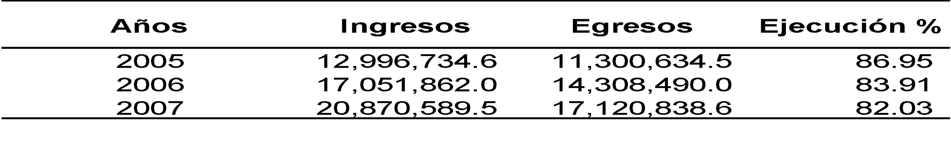
Comparación gráfica
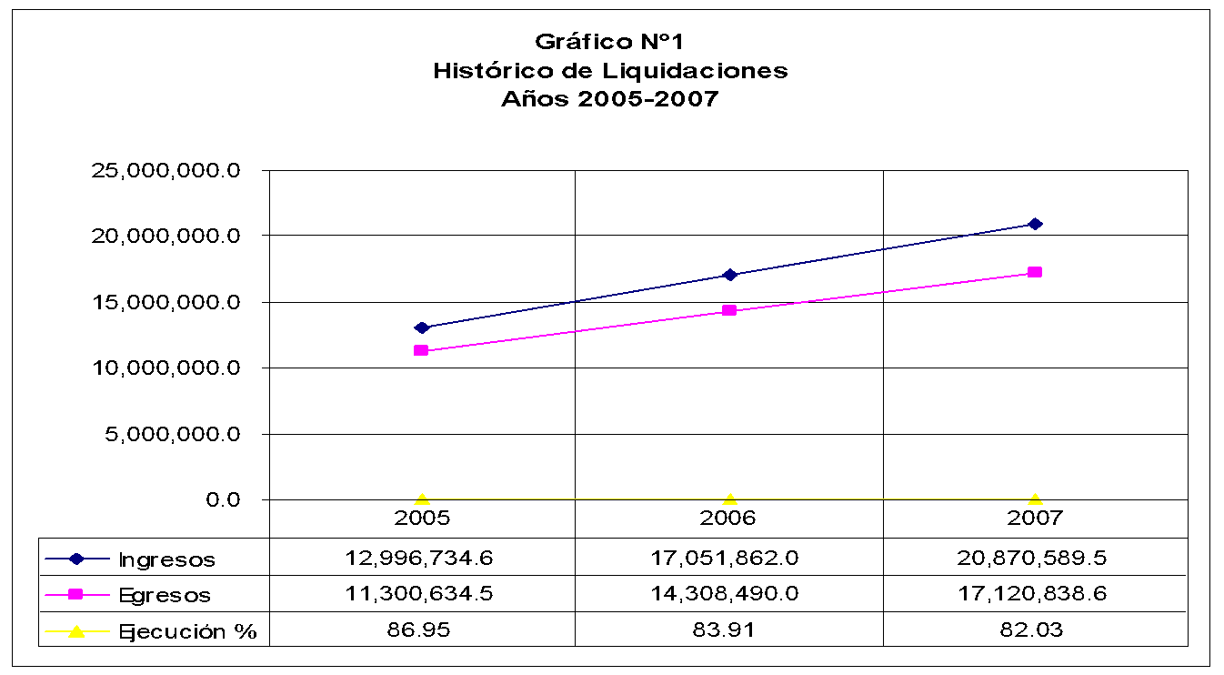
INSTITUTO TECNOLOGICO DE COSTA RICA
INGRESOS FEES
AÑOS 2005-2007
(Miles Colones)
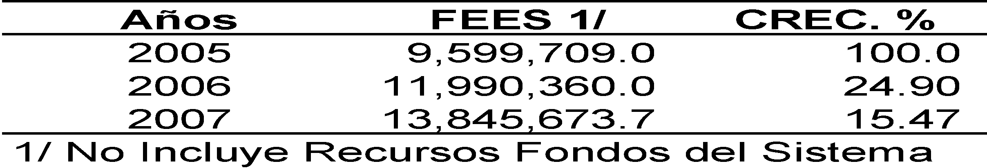
Variación FEES 2005-2007
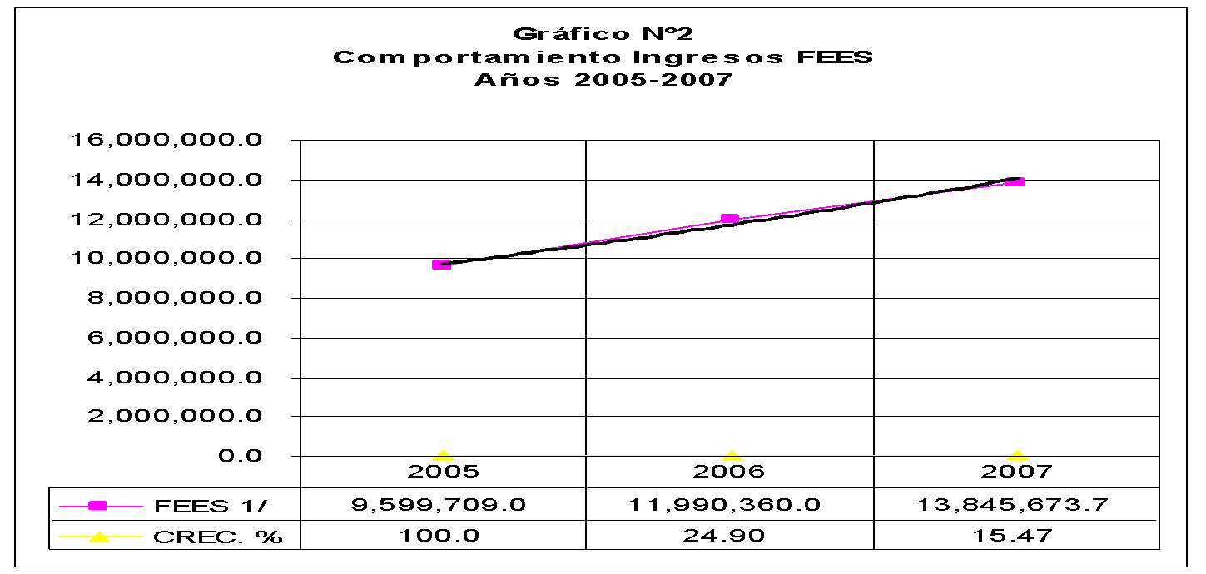
INSTITUTO TECNOLOGICO DE COSTA RICA
INGRESOS RECURSOS FONDO DEL SISTEMA
AÑOS 2005-2007
(Miles Colones)
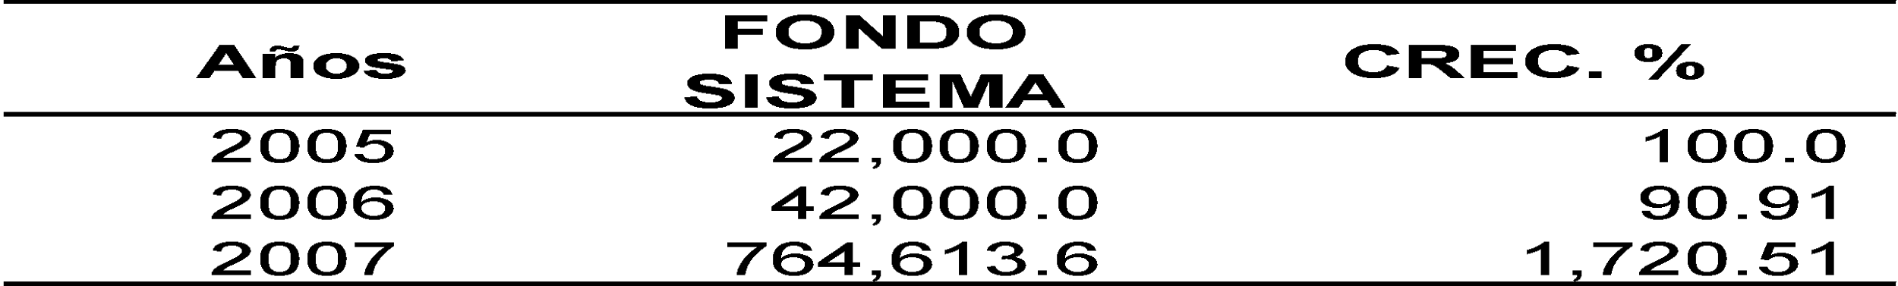
Variación FEES(Fondos Sistema) 2005-2007
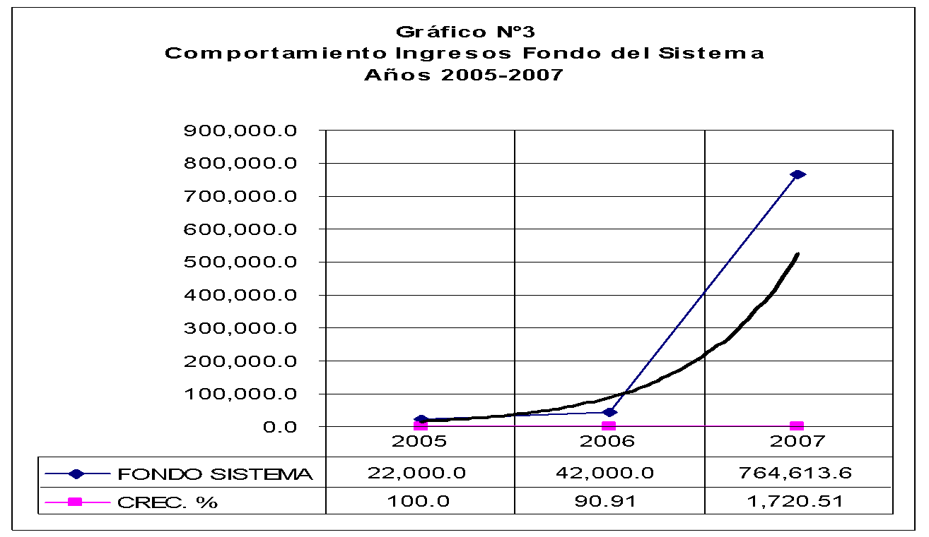
Comportamiento Ingresos más Importantes, 2005-2007
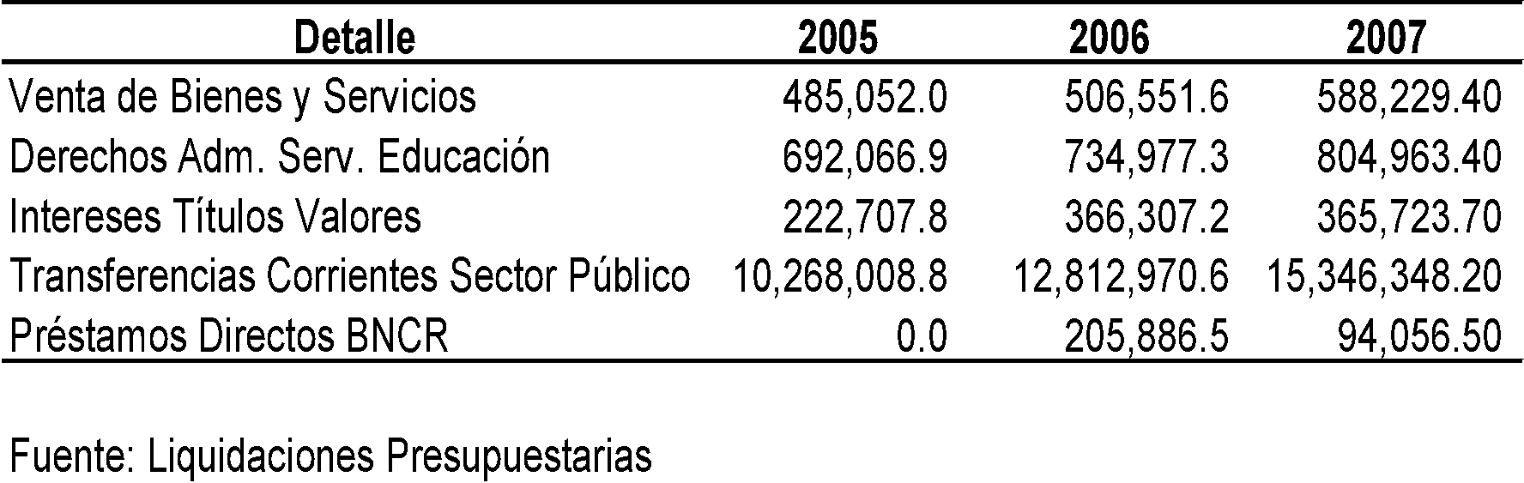
Comportamiento Superávit Años, 2005-2007
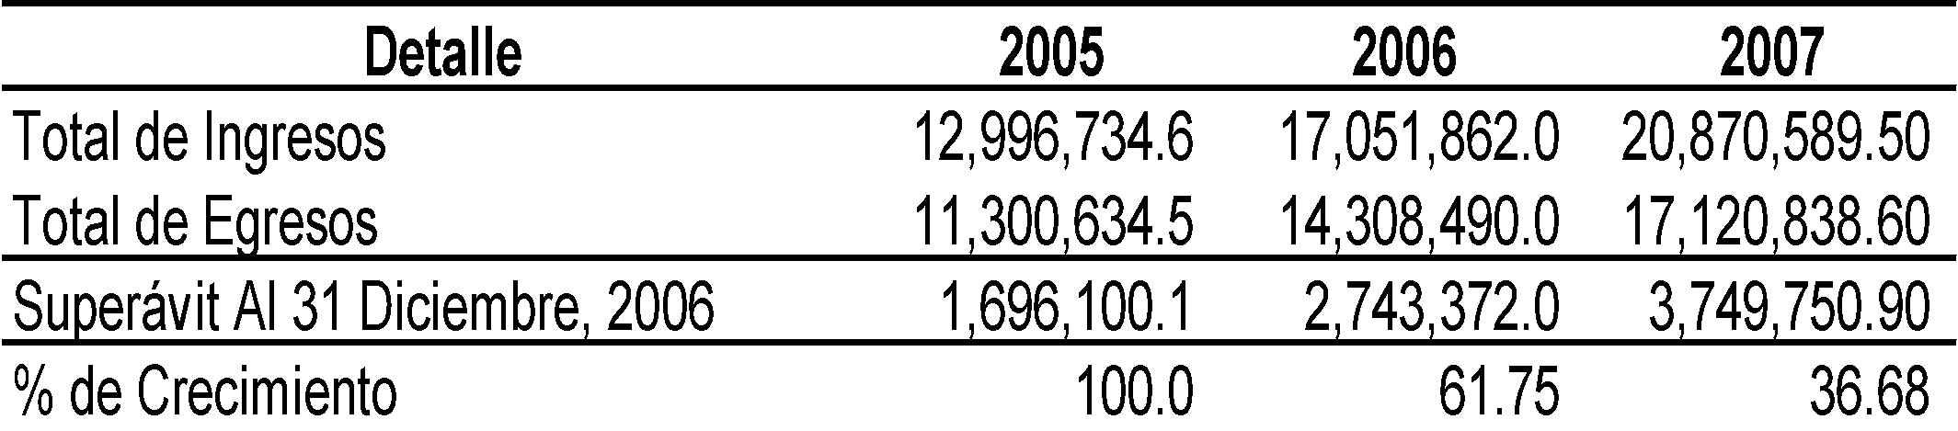
Comportamiento Superávit Años, 2005-2007
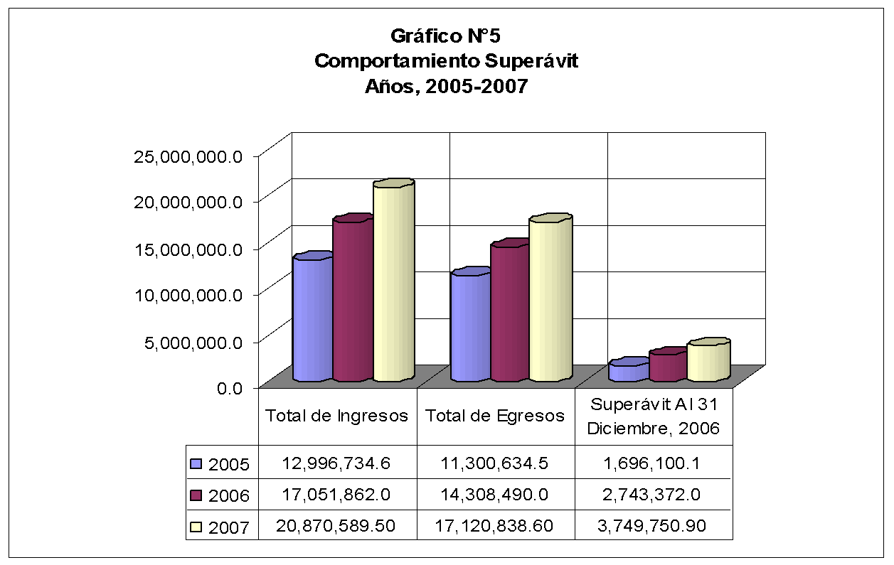
Comportamiento Egresos Años, 2005-2007
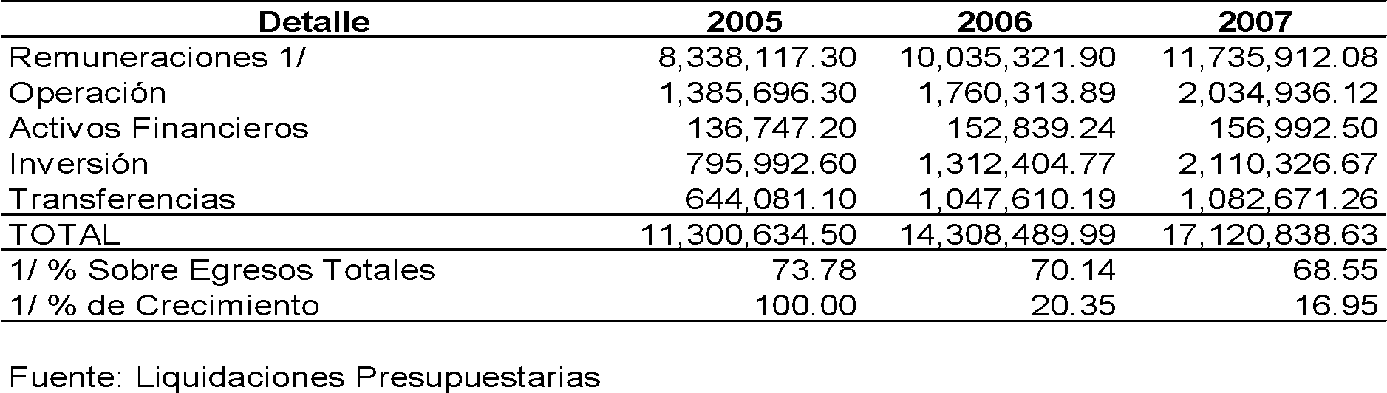
Comportamiento Remuneraciones Años 2005-2007
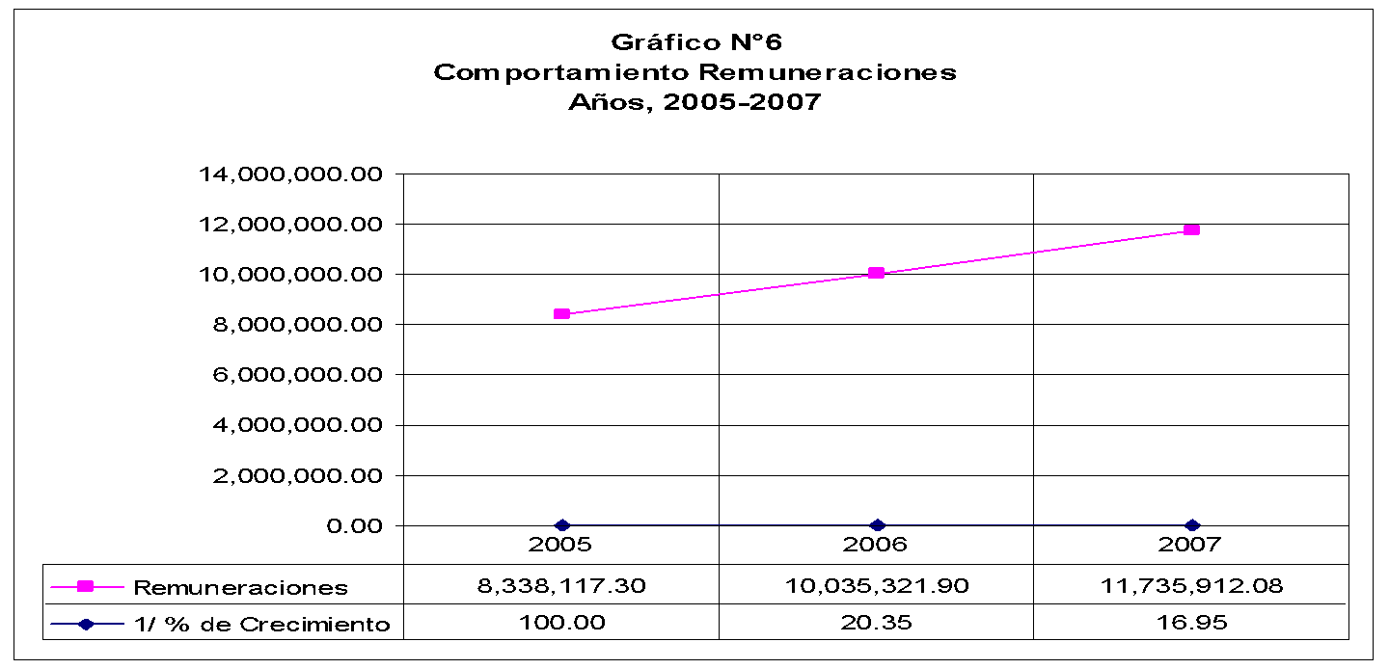
Relación FEES / Masa Salarial Años, 2005-2007
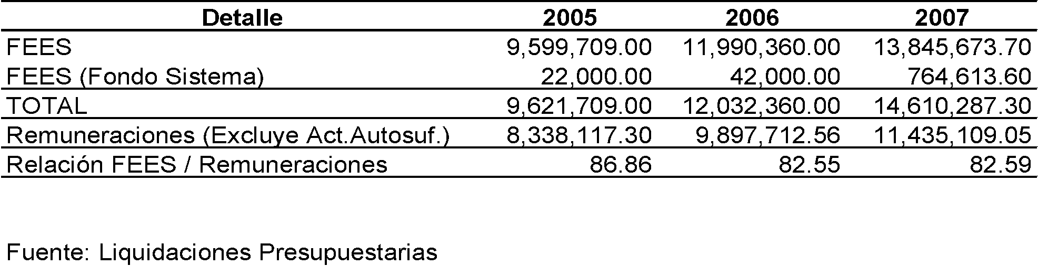
Relación FEES / REMUNERACIONESAños 2005-2007
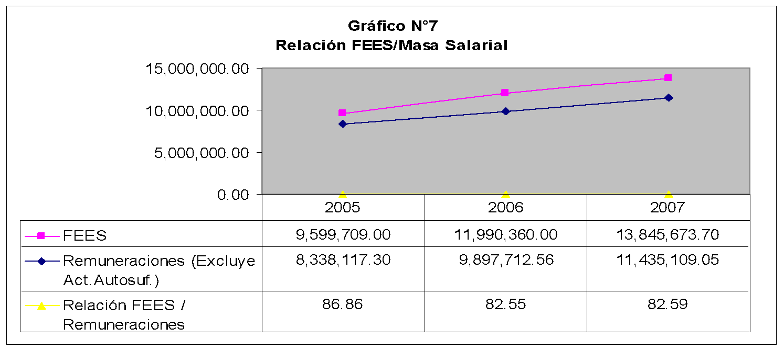

Comportamiento Bienes Duraderos Años, 2005-2007
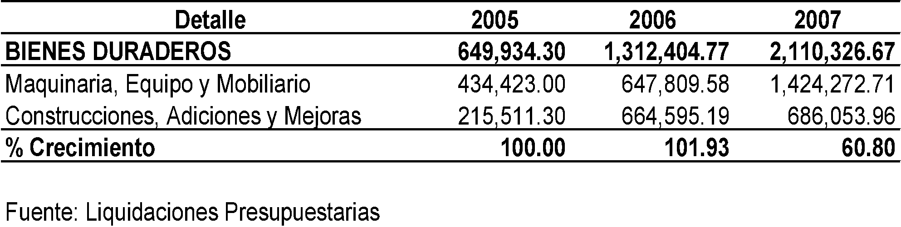
Comportamiento Prestaciones Legales Años 2005-2007
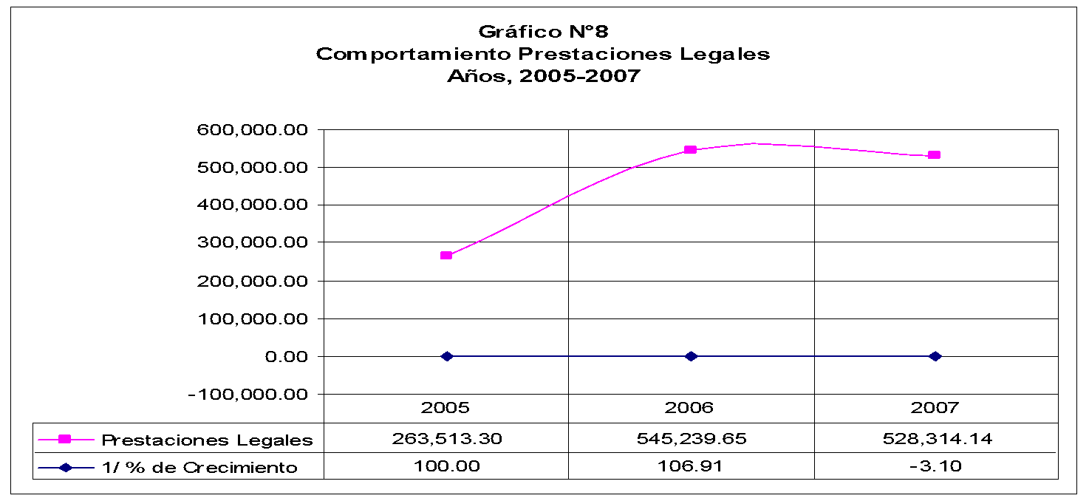
El señor Johnny Masís felicita por el esfuerzo realizado y pregunta por las acciones que se tomarán de ahora en adelante.
La señora Ligia Rivas hace referencia a la cobertura con equidad ya que desde el año pasado se había presentado donde venía una reestructuración en los últimos años. Informa que la Vicerrectoría de Docencia y la Vicerrectoría de Vida Estudiantil están trabajando en un proyecto más agresivo en cuanto a la atracción y selección de estudiantes. Agrega que con respecto a la matrícula total se nota un aumento en la matrícula en los dos últimos años, se ampliaron cupos en algunas carreras porque se llenaron.
El señor Luis Gerardo Meza considera que respecto a la academia se debe evaluar la Carrera de Forestal, ya que no conoce estudios sobre la misma y el CONARE está haciendo un estudio que termina en el mes de junio que permite conocer si estas carreras requieren de algún tope.
La señorita Giannina Ortíz informa que las carreras que tuvieron problemas de cupo fueron Forestal, Matemática y Administración de Empresas; las dos carreras nuevas que se ofertaron, ambas llenaron los cupos. Señala que se toman en cuenta para la admisión de un estudiante a la Institución no solo sus notas de cuarto ciclo sino también su colegio de procedencia entre otros. Agrega que se está trabajando otra área que es la de las condiciones de permanencia y se está también viendo la necesidad de mayor capacidad docente.
El señor Dagoberto Arias aporta que la mayoría de los investigadores presentan iniciativas de propuesta y el Instituto Tecnológico de Costa Rica tiene mayor capacidad de conocimiento para la sociedad.
NOTA: Se retiran de la sesión, los invitados a las 11:30 a.m., y se les agradece su participación.
El señor Isidro Álvarez hace referencia al informe sobre la Liquidación Presupuestaria realizado por la Auditoría Interna, que se concentra en la verificación de la atención de la normativa aplicable en estos casos. Se hace referencia en el informe a una serie de partidas de ingresos que presentan un porcentaje de realización por debajo de lo presupuestado, entre las que destacan el Programa de Emprendedores con un 45 % , Venta de Servicios de Agronomía con un 44% y Venta de Granos y Forrajes con un 20%. Indica que ya la Auditoría en otras ocasiones se ha manifestado sobre situaciones similares a cuales la Administración debe prestarles atención porque puede tratarse de una mala planificación o a una deficiente técnica presupuestaria, lo que conlleva el riesgo de que afecte el déficit institucional por cuanto podría estarse atendiendo gastos que presupuestariamente se encuentran respaldados en ingresos que no se generan.
El señor Roberto Gallardo señala que para él es difícil pensar en una meta sino hay disponibilidad de recursos. Propone incorporar un inciso b) que diga: “Solicitar a la Administración, que al final del I Semestre del 2008, presente un informe de carácter estratégico…”.
El señor Johnny Masís insta a los compañeros a que revisen el documento como Consejo Institucional, con el fin de que se analicen algunas acciones en lo que corresponde.
El señor Dagoberto Arias señala que se estará incorporando la recomendación del señor Roberto Gallardo como un inciso b.
NOTA: Se reincorpora a la Sesión, la señorita Geisel Madrigal, a las 11:42 a.m.
Se somete a votación la propuesta con las inclusiones hechas y se obtiene el siguiente resultado: 7 votos a favor, 1 en contra. Se somete a votación la firmeza y se obtiene 8 votos a favor, 0 en contra.
CONSIDERANDO QUE:
- El Artículo 19 de la Ley General de la Contraloría (Ley No. 7428) indica que:
“Todas las entidades que por ley están obligadas a presentar presupuestos a la Contraloría General de la República, lo harán a más tardar el 30 de setiembre y presentarán la liquidación correspondiente a más tardar el 16 de febrero de cada año.
La presentación tardía o incompleta de los presupuestos o sus liquidaciones, a la Contraloría, podrá dar origen a la aplicación de las sanciones por desobediencia, establecidas en el Capítulo V de esta Ley…”
- Mediante el oficio V.AD-021-08, de fecha 07 de febrero del 2008, el MBA. Bernal Martínez G., Vicerrector de Administración, dirigido a la Máster Sonia Barboza, Coordinadora de la Comisión de Planificación y Administración, presenta la “Liquidación Presupuestaria al 31 de diciembre 2007”, para que sea conocida por el Consejo Institucional y remitida a la Contraloría General de la República.
- La Secretaría del Consejo Institucional, con fecha 13 de febrero del 2008, recibió oficio R-0091-08, suscrito por el Dr. Dagoberto Arias A., Rector, a.i., dirigido a los Miembros del Consejo Institucional, en el cual adjunta la Liquidación Presupuestaria al 31 de diciembre del 2007. Indica que el documento fue conocido y avalado por el Consejo de Rectoría, en la Sesión No. 04-2008, del 12 de febrero del presente año.
- La Secretaría del Consejo Institucional, con fecha 13 de febrero del 2008, recibió oficio AUDI-019-2008, suscrito por el Lic. Isidro Álvarez, Auditor Interno, dirigido al Dr. Dagoberto Arias A., Presidente a.i. del Consejo Institucional, en el cual remite el Informe AUDI/AS-002-2008 “Observaciones a la Liquidación Presupuestaria al 31 de diciembre del 2007, para que sea conocido por el Consejo Institucional.
ACUERDA:
  - Dar por conocida la Liquidación Presupuestaria al 31 de diciembre del 2007, y remitirla a la Contraloría General de la República.
  - Solicitar a la Administración que al final del primer semestre del 2008, presente un informe de carácter estratégico, producto del análisis de la Liquidación al 31 de diciembre del 2007, donde se contemplen las acciones que se tomarán para el 2008, para optimizar la gestión Institucional.
  - Comunicar. ACUERDO FIRME.
La discusión de este punto consta en el archivo digital de la Sesión No. 2545.
CAPÍTULO ASUNTOS DE FORO
ARTÍCULO 11. Presentación de la Primera Edición de la Revista “Investiga-TEC”, de la Vicerrectoría de Investigación y Extensión
NOTA: Se presentan en calidad de invitadas a la Sesión, la MSc. Ileana Moreira, Vicerrectora a.i. de Investigación y Extensión, la MSc. Marcela Guzmán, la Ingra. Milagro González y la Licda. Ana Ruth Vilchez, Directora de la Editorial Tecnológica, a las 11:55 a.m.
El señor Dagoberto Arias da la bienvenida a las invitadas y a la vez cede la palabra.
La señora Ileana Moreira agradece el espacio brindado y comenta que la intención es brindar la información a la luz de los acuerdos tomados en el Congreso, además de proyectos propuestos a través de un plan estratégico. Informa que se propusieron dos metas: hacer un medio informativo que llegue más a la población y la búsqueda de inserción de la revista en tecnología en marcha.
La señora Marcela presenta la Primera Edición de la Revista “Investiga-Tec”, en los siguientes términos:
- Objetivo general
Dar a conocer la labor de investigación, extensión y transferencia de tecnología del Instituto Tecnológico de Costa Rica.
- Objetivos específicos
Divulgar las actividades propias de la Vicerrectoría de Investigación y Extensión
Dar a conocer los proyectos de investigación y su impacto en las comunidades
Dar a conocer a los investigadores/as del TEC
Divulgar los resultados del trabajo de algunas comisiones relacionadas
- Secciones
Presentación
Proyectos de investigación
Conozcamos los investigadores del TEC
Comisiones
- Público meta
Escuelas, centros de investigación e investigadores/as del TEC
Centros de investigación y vicerrectorías de investigación de otras universidades
Organizaciones relacionadas con la investigación C&T
Organismos de financiamiento en C&T
Empresas vinculadas al TEC
- Comité Editorial
Dagoberto Arias
Ileana María Moreira
Marisela Bonilla
Silvia Hidalgo
Marcela Guzmán, editora
Agrega que inició con el proyecto que se llama Investiga-Tec y solicita que revisen la revista y hagan aportaciones que den retroalimentación positiva y así podrán avanzar en el medio investigativo. Considera que este es un espacio de todas las actividades de investigaciones y de los proyectos investigación y estudiantiles. Agrega que otro de los objetivos es divulgar las actividades propias de la Vicerrectoría de Investigación y Extensión y dar a conocer el impacto que causan en las comunidades; además de dar a conocer a los investigadores del Instituto Tecnológico de Costa Rica y divulgar los resultados del trabajo de algunas comisiones que trabajan temas de investigación y extensión.
El señor Johnny Masís admira los esfuerzos y externa su inquietud en cuánto al público meta.
La señora Ileana Moreira responde que se pueden hacer alianzas, la limitante es el dinero.
La señora Rocío Poveda comenta que lo que están viendo es un excelente medio publicitario, ve artículos muy interesantes y quiere que la información se extienda a más población.
El señor Carlos Badilla pregunta si hay avances en cuanto a proyectos de desarrollo y si han contemplado las prácticas de los estudiantes.
La señora Ileana Moreira responde que se ha trabajado con capacitaciones, y la investigación se divide entre investigación pura y la investigación de desarrollo. Agrega que se debe visualizar la revista a comunidades o grupos meta.
El señor Roberto Gallardo externa que cuando se ven estas revistas imagina que cada una va orientada hacia un sector claramente definido o si existe nebulosa entre los sectores porque no se ha visualizado claramente y la imagen del Tecnológico se ve como un todo.
La señora Ileana Moreira señala que desconoce lo referente a la imagen unificada, pero como Vicerrectoría sí desean posicionarse. Señala que el Instituto Tecnológico de Costa Rica tiene mucho prestigio, pero el impacto deben medirlo mucho más de la revista, el proceso se debe evaluar cuando hayan 12 números en la calle.
La señora Rocío Poveda agrega que desde que vio la revista le dice que son investigaciones o realidades que el Instituto Tecnológico de Costa Rica quiere compartir. Se identifica con el agro y como miembro del Consejo Institucional esa es su obligación y desea convertirse en un agente multiplicador con los productores de todo el país, para enriquecer a la comunidad.
La señora Ana Ruth Vílchez da las gracias y comenta sobre la Revista Tecnología en Marcha, la cual nace 30 años atrás como primer esfuerzo de la Institución. Agrega que el Consejo Editorial siempre ha tenido claro que haya revistas en la institución especializadas y luego nace comunicación, y otras como la de Física, Telavit de Electrónica, Kurú de Forestal, Digital de Matemática y TEC Empresarial del Área de Administración de Empresas. Aclara que la Revista Tecnología en Marcha no solo ubica investigadores de la institución sino que el 30% son externos. Agrega que se pretende que haya una mezcla con actores de otros países y otras universidades. Comenta que mantener una revista es difícil, a veces hay exceso de artículos de todo tipo y a veces hay que pedir a otras universidades artículos para sacarla, es trimestral y se ha logrado periodicidad.
La señora Marcela Guzmán responde al señor Carlos Badilla, que independientemente de cómo la Dirección de Proyectos clasifica los proyectos, la revista no hace discriminación para proyectos de desarrollo. En cuanto a la imagen, cree que es importantísima porque hay que consolidar la imagen de la institución, es una revista divulgativa y no han pensado en limitar las áreas.
La señora Ileana Moreira agrega que en realidad la Vicerrectoría de Investigación y Extensión les deja las dos inquietudes, tanto que se está trabajando en esto como un medio divulgativo y otra es que les está ayudando a los investigadores en el desarrollo de su proyecto. Da las gracias y los insta a que les escriban.
NOTA: El señor Dagoberto Arias agradece a las personas invitadas su participación en este tema, quienes se retiran de la Sesión, a las 12:25 a.m.
CAPÍTULO ASUNTOS VARIOS
ARTÍCULO 12. Invitación a la Conferencia Nacional de Cuencas
El señor Dennis Mora informa sobre el Congreso Nacional de Cuencas, por celebrarse en el CITEC durante los días 3 y 4 de marzo del año en curso, en el cual se reservaron 3 espacios para el ITCR, además de la persona designada por el Rector y el de la señora Rocío Poveda.
El señor Dagoberto Arias dice que le solicitará al señor Julio Calvo que haga la presentación.
ARTÍCULO 13. Informe de Prensa
La señora Bertalía Sánchez, Directora Ejecutiva de la Secretaría del Consejo Institucional, comunica que recibió copia de Informe de Prensa correspondiente al 14 de febrero del 2008, el cual ha sido circulado en el transcurso de esta Sesión. (Documento adjunto a la carpeta de esta acta).
Siendo las doce horas con treinta minutos se levanta la Sesión.
BSS/cmpm

